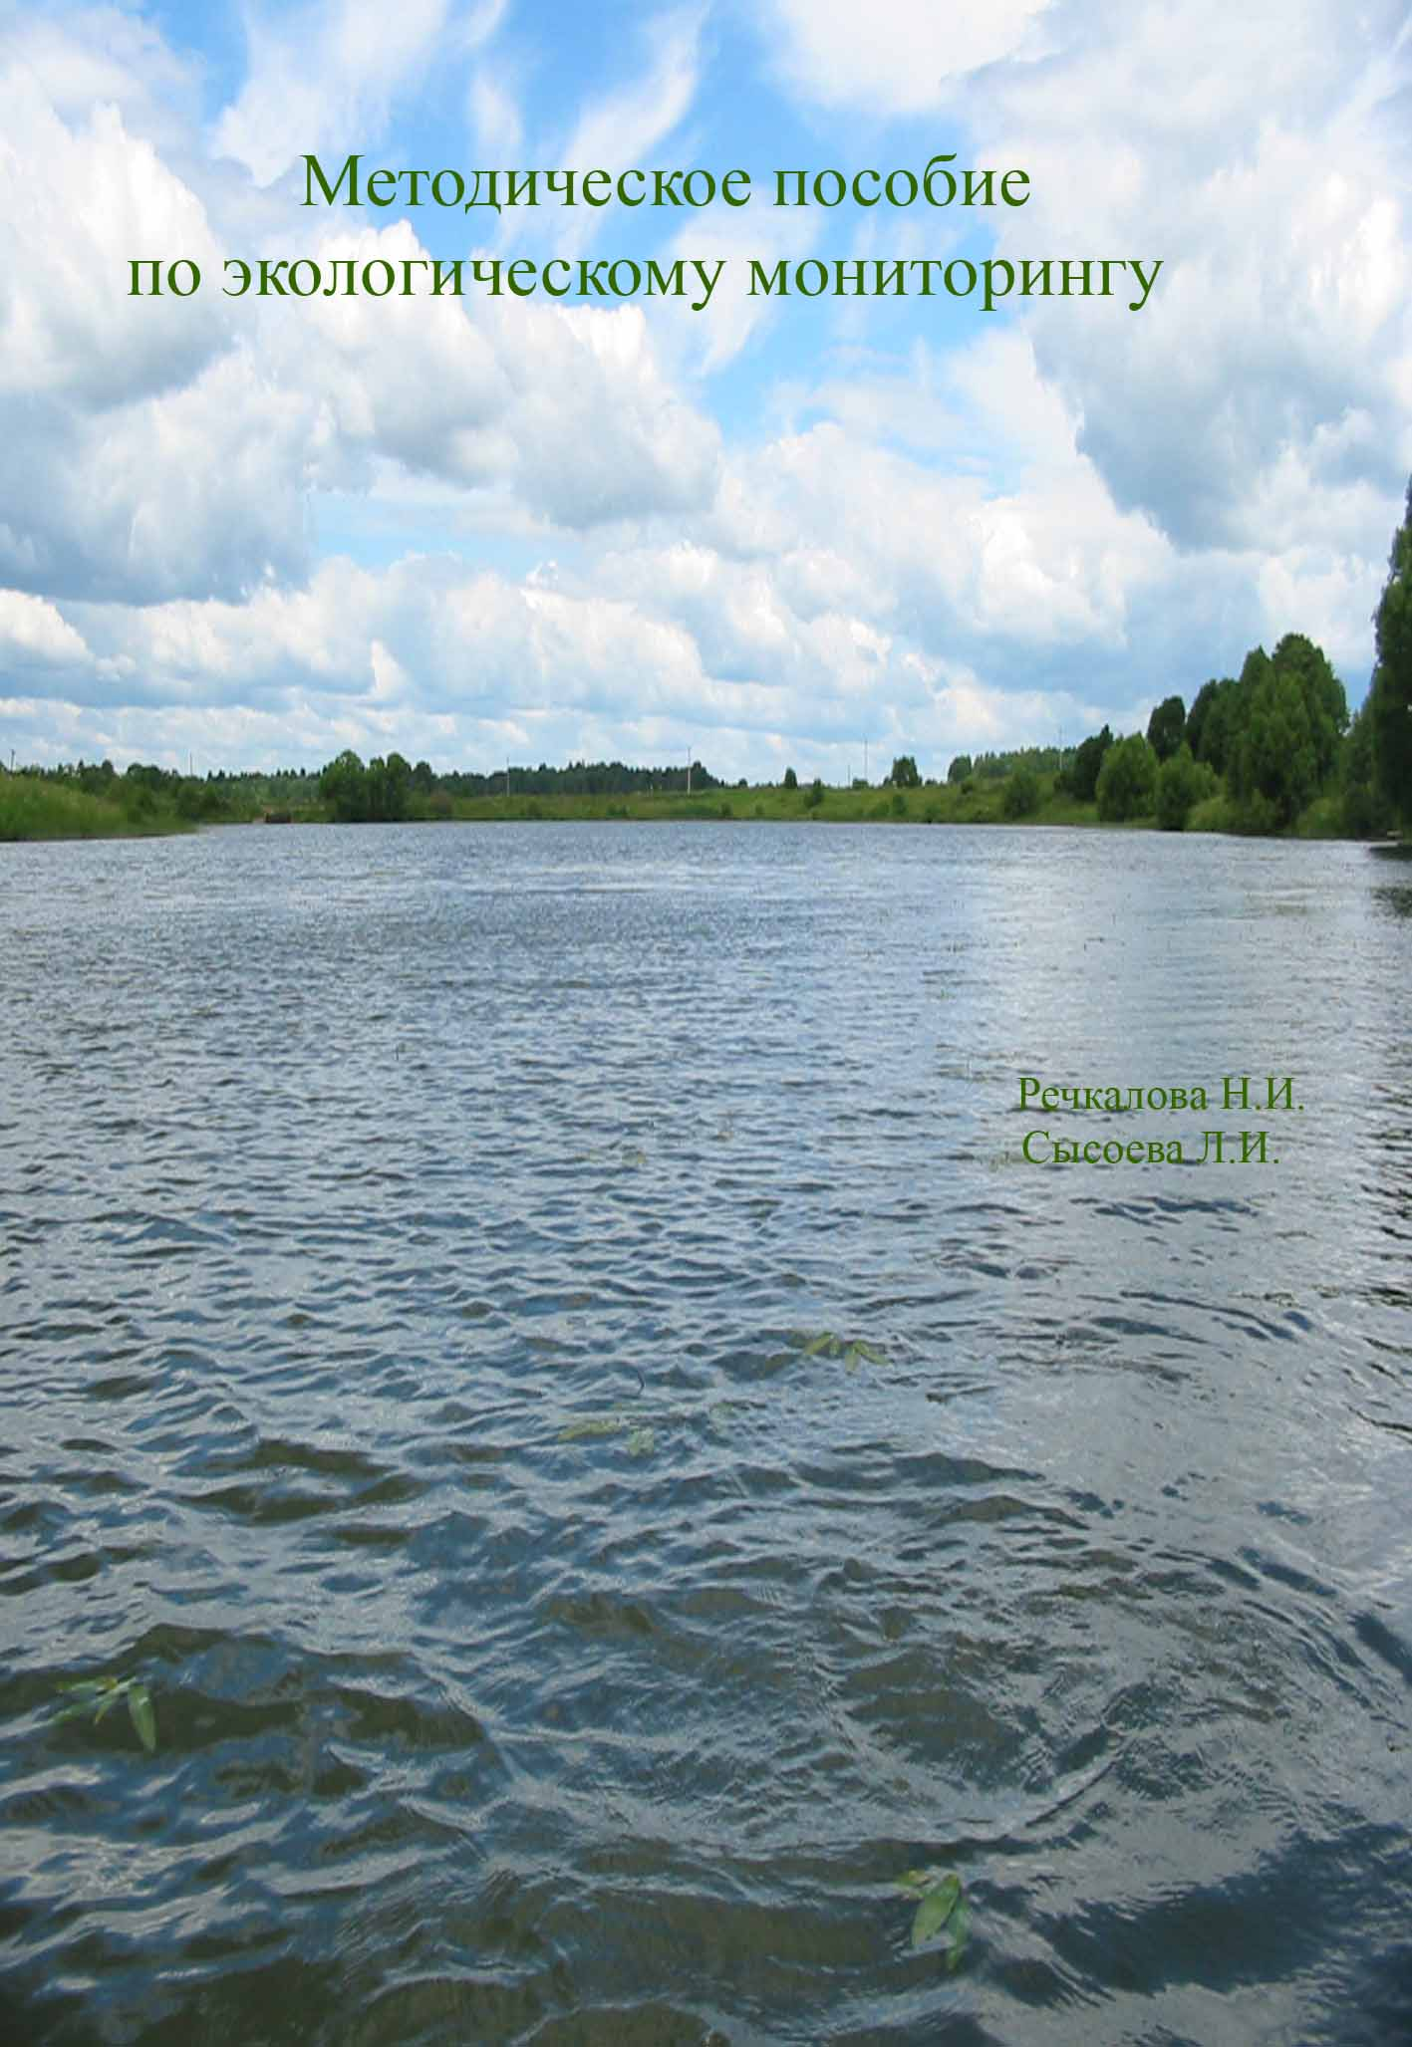
Оглавление:
Пояснительная записка. 1
Методическое обеспечение для проведения мониторинга. 2
Общие сведения о мониторинге 4
Некоторые сведения о ПДК веществ: 7
Краткая справка по геоботаническим исследованиям 11
Бланки для заполнения результатов геоботанических обследований 13
Изучение состава и свойств почвы 15
Почва как среда обитания 17
Учет крупных беспозвоночных (мезофауна) 17
Учёт числа почвенных микроартропод 18
Методы биоиндикации почв по растениям 20
Обследование водоемов 22
Методика предварительного обследования водоема 22
Методика изучения перифитона 23
Бланки для оформления исследований 24
Результаты наблюдений и тестирования качества воды 26
Органолептические показатели воды 26
Определение качества воды методом химического анализа. 29
Колориметрический экспресс метод. 33
Определение качества воды методом биоиндикации. 34
Технология метода 36
Работа с определителем 37
Исследование атмосферы 41
Описание климатических параметров 41
Оценка качества атмосферы 43
Определение бытового озона. 43
Определение показателя величины рН осадков. 44
Метод биологической индикации 45
Список литературы 50

Пояснительная записка.
Программа «Мониторинг окружающей среды составлена в рамках концепции «Непрерывное экологическое образование», основу которой составляет научно-практическая деятельность, направленная на формирование познавательных, практических и творческих умений экологического характера, обеспечивающая развитие научно-познавательного отношения к окружающей среде, побуждающая к активному действию и бережному отношению.
Программа рассчитана на 68 часов, включает теоретический курс в содержание которого входит, ознакомление учащихся с понятиями о мониторинге: видами мониторинга (локальный, региональный, глобальный) целями и задачами мониторинга, инструментами мониторинга, с критериями оценки качества среды (ПДК, ПДУ, ПДВ, ПДС, ПДН)
Разбирается структура и функция экосистем. Изучаются сообщества, которыми она представлена. Даётся понятие: Фитоценоз, зооценоз, акцентируется внимание учащихся на состояние экосистем (климаксное сообщество, сукцессионные процессы, флуктуации), вид-эдификатор, доминантный вид и т. д..
Изучаются методики оценки экологического состояния экосистем:
-геоботанические исследования: с целью установления закономерных отношений между растительностью и средой её обитания.
-изучение экосистем в пространстве и во времени (структура и состояние ярусов системы, сроки размножения, фенология)
-оценка физиологического состояния экосистем (наличие подроста, наличие паразитов, отражение антропогенного груза).
- наблюдения за животными.
Изучая видовой состав сообществ экосистем особое внимание уделяется видам-биоиндикаторам, позволяющим оценить качество природной или городской среды и методы их применения (лихеноиндикация, хлорозы, некрозы, дефолиация, суховершинность - при оценке состояния атмосферы; по макрофитам - PH почв, плодородие, залегание грунтовых вод и характеристика почвы как среды обитания по мезофауне; водные объекты - по членистоногим индикаторам среды и плотности ряски, элодеи, вошерии, по характеру перифитона).
Наибольшая часть курса (46 ч.) это научно-практическая работа по мониторингу окружающей среды. На первом этапе проводятся рекогносцировочные обследования, которые включают в себя описание местности, где будут проводиться обследования, определяется географическая координата, характер рельефа, на основании полученных данных составляется карта местности с учетом промышленных или если это сельская местность с учетом сельскохозяйственных угодий. Далее выбираются объекты, наиболее характерные для этого района, закладываются экспериментальные площадки и один раз в неделю проводятся обследования во внешкольное время.
Исследования носят комплексный характер:
- оценивается состояние биоты в черте города - это носит характер инвентаризации (учет древостоя, кустарников, травостоя, представительство фауны, составляется карта);
- в природной зоне проводятся геоботанические описания – маршрутным методом для выявления основных закономерностей, состава, строения и распределения растительного покрова. Детально- маршрутные, в результате которых дается характеристика растительного покрова, карта размещения растительных группировок; проводится сплошное равномерное обследование территории и стационарный метод, проводимый на небольших площадках (10*10), специально выбранных, характерных для данной территории;
- по животным: отмечаются виды животных или следы их жизнедеятельности во время проведения исследований;
- оцениваются средовые показатели:
  - климатические параметры (температура, максимальная, минимальная, в астрономический полдень, влажность;
  - тип облаков и плотность облаков;
  - давление;
  - скорость ветра и направление ветра – все это имеет большое значение при оценке токсичности загрязнения и его распространения.
Качество атмосферы оценивается методом биоиндикации - лихеноиндикации (для этого изготовляется палетка 10х10см, размещается она на стволе дерева на высоте 130 см на все стороны полюса), отмечается видовое разнообразие лишайников и их плотность. Исследуются атмосферные осадки (снег- количество, показатель PH, механические загрязнения, дождевые - количество и PH).
При исследовании почвенного покрова обращается внимание на физические показатели почвы, изучается почвенный горизонт, срезовая идентификация почвы, определяется тип почвы, степень её загрязнения по почвенным вытяжкам – методами тестового анализа и биоиндикации.
Для оценки экологического состояния водных объектов вначале проводится предварительное обследование: описывается окружение водоёма, промышленные или сельскохозяйственные стоки (если они имеют место), визуально определяется характер загрязнения береговой зоны и акватории водоёма, в результате антропогенного воздействия (мусор, органические загрязнения по характеру перифитона). Описывается растительность и животный мир. При определении непосредственно качества воды используются следующие методы:
- -органолептики (запах, прозрачность, мутность)
- -биоиндикация (по растительным и животным организмам)
- -химический анализ воды (качественный, количественный)
Для обработки результатов исследований используются компьютерные технологиии (текстовый редактор, графические редакторы, электронные таблицы, программа создания презентаций, цифровое фото, Интернет).
Особое место следует уделить просветительской деятельности.
Для достижения поставленных целей рекомендуется выбрать проектную форму работы. Преимущества этого метода заключаются в том, что проект как метод обучения представляет собой реально существующую проблемную ситуацию и решает еще одну из серьезнейших школьных проблем – разобщенность дисциплин, т.к. в решении экологических проблем требуется системный подход, в основе которого лежит интеграция знаний разных дисциплин; реальная практическая деятельность. Программа рассчитана на учащихся 9-10 классов.

Методическое обеспечение для проведения мониторинга.
Форма работы – проектная, т.к. именно эта форма способствует целевому, причинному и вероятностному анализу экологических ситуаций, формирует знания о единстве живой и неживой природы, воспитывает ценностные ориентиры экологического характера, мотивы и потребности экологически целесообразного поведения. В процессе работы над проектом дети должны научиться:
- планировать свою работу;
- прогнозировать возможные результаты;
- анализировать отобранный материал;
- сопоставлять факты;
- овладевать умениями и навыками оценки экологической ситуации;
- аргументировать свою точку зрения, отстаивать её;
- работать с литературным материалом и на основе его строить грамотный анализ ситуации;
- овладеть умениями и навыками с современными информационно техническими средствами;
- представлять созданный проект перед аудиторией;
- уметь аргументировано защитить свою позицию;
- оценивать себя и других;
- умения пропагандировать экологические знания.
В процессе обучения используется лекционный материал (28 часов) для формирования теоретических знаний о мониторинге и его содержании. 46 часов научно-практической деятельности направленной на выработку умений и навыков работы с оборудованием, овладение методами ведения мониторинга и навыками исследовательской работы по оценке состояния окружающей среды.
Для реализации проекта помимо объектов исследований в городской или природной среде необходимо иметь:
- оборудованное помещение;
- приборы для исследования атмосферы (термометр, люксметр, барометр, психометр, плотномер, газоанализатор, шумомер, биомер, дозиметр);
- иономеры для исследования водных и почвенных растворов или тест-индикаторы, если нет возможности их приобрести, то можно использовать реактивы кабинета химии для качественного анализа;
- бинокуляры, микроскопы, за неимением можно использовать лупы с большим увеличением;
- принадлежности для обследования водных объектов (сачки, кюветы,….);
- гербарные сетки;
- определители по растениям и животным;
- методические пособия для проведения мониторинга (перечислены в списке литературы)
Информационная справка

Общие сведения о мониторинге
История возникновения экологического мониторинга.
В различных видах научной и практической деятельности человека издавна применяется метод наблюдения — способ познания, основанный на относительно длительном, целенаправленном и планомерном восприятии предметов и явлений окружающей действительности. Уже более 100 лет наблюдения за изменением погоды, климатом ведутся регулярно в цивилизованном мире. Это всем нам знакомые метеорологические, сейсмологические и некоторые другие виды наблюдений и измерений состояния окружающей среды. Теперь уже никого не надо убеждать, что за состоянием природной среды надо постоянно наблюдать. Все шире становится круг наблюдений, число измеряемых параметров, все гуще сеть наблюдательных станций. Все большей сложностью обладают проблемы, связанные с мониторингом окружающей среды.
Экологическое состояние нашей планеты таково, что нужно говорить не об экологических проблемах вообще, а о размерах отклонений экологических характеристик нашей среды обитания от значений минимально необходимых для жизнедеятельности обитателей планеты. Сегодня эти значения возведены в ранг обязательных экологических стандартов.
Экологическое нормирование и стандартизация призваны определить научно обоснованные пределы при использовании природных ресурсов и загрязнении окружающей природной среды, исходя из долгосрочных общественных интересов в сохранении количественных и качественных свойств и характеристик природы, недопущения выхода за эти пределы соответствующих норм.
Нормирование качества окружающей природной среды определяется как деятельность уполномоченных государственных органов по установлению экологических нормативов (показателей предельно допустимых воздействий человека на окружающую природную среду) в соответствии с требованиями природоохранительного законодательства. Нормой считается мера воздействия на окружающую природную среду. Под воздействием понимается антропогенная деятельность, вносящая физические, химические, биологические изменения в природную среду, содержащие угрозу причинения вреда жизни и здоровью человека, состоянию растительного и животного мира, экологическим системам.
Закон "Об охране окружающей природной среды" (раздел IV -Нормирование качества окружающей природной среды) определяет систему экологических нормативов и стандартов, критерии их установления, а также органы, ответственные за разработку и утверждающие эти нормативы.
Нормативы качества окружающей природной среды подразделяются на три группы:
санитарно-гигиенические - нормативы предельно допустимых концентраций (ПДК) вредных веществ - химических, биологических, физических воздействий, предельно допустимых уровней (ПДУ) радиационного воздействия; их цель - определить показатели качества окружающей среды применительно к здоровью человека;
производственно-хозяйственные - нормативы выбросов, сбросов вредных веществ (ПДВ, ПДС); технологические, строительные, градостроительные правила, содержащие экологические требования; их цель - установить требования к источнику вредного воздействия, ограничивая его негативное воздействие пороговой величиной;
комплексные - нормативы, сочетающие в себе признаки первой и второй групп: предельно-допустимая нагрузка (ПДН) на окружающую среду, нормы защитных и санитарных зон и т.д. (это размеры антропогенного воздействия на природные ресурсы или природные комплексы, не приводящие к нарушению их экологических функций). Существуют отраслевые ПДН - применительно к отдельным видам природных ресурсов, региональные ПДН - с учетом хозяйственной или рекреационной нагрузки на природные комплексы.
Закон "Об охране окружающей природной среды" предусматривает возможность ужесточения нормативов воздействия с учетом природно-климатических особенностей, повышенной ценности отдельных территорий (государственных заповедников, национальных и природных парков, курортов и рекреационных зон).
Законом "О санитарно-эпидемиологическом благополучии населения" определяются требования к санитарно-гигиеническому нормированию в области охраны среды обитания. На всей территории России действуют федеральные санитарные правила; при отсутствии федеральных, или в случае их ужесточения с учетом состояния гигиенической, эпидемиологической обстановки и здоровья населения могут временно вводиться правила субъектов Федерации и местные правила.
Нормативы предельно допустимого уровня радиационного воздействия на окружающую среду, электромагнитного излучения устанавливаются органами санитарно-эпидемиологического надзора.
К иным физическим воздействиям относится, например, шумовое и тепловое загрязнение окружающей природной среды. В "Правилах охраны поверхностных вод от загрязнения сточными водами" установлены нормативы теплового воздействия (в источнике хозяйственно-бытового и культурно-бытового водоснабжения летняя температура воды не должна превышать температуру самого жаркого месяца более чем на 3 градуса Цельсия).
Стандарты качества окружающей среды устанавливают юридически обязательные предельные уровни загрязнения или неблагоприятных воздействий, которые не должны превышаться в данной среде или ее компонентах. Эти стандарты были впервые использованы в США в начале 70-х годов в Федеральных законах о качестве воздуха и о качестве вод.
Сам термин "мониторинг" впервые появился в рекомендациях специальной комиссии СКОПЕ (научный комитет по проблемам окружающей среды) при ЮНЕСКО в 1971 году, а в 1972 году уже появились первые предложения по Глобальной системе мониторинга окружающей среды (Стокгольмская конференция ООН по окружающей среде).
Что такое "мониторинг"?
Мониторингом окружающей среды называют регулярные, выполняемые по заданной программе, наблюдения природных сред, природных ресурсов, растительного и животного мира, позволяющие выделить их состояния и происходящие в них процессы под влиянием антропогенной деятельности.
Под экологическим мониторингом следует понимать организованный мониторинг окружающей природной среды, при котором обеспечивается постоянная оценка экологических условий среды обитания человека и биологических объектов (растений, животных, микроорганизмов и т. д.), а также оценка состояния и функциональной ценности экосистем. Создаются условия для определения корректирующих воздействий в тех случаях, когда целевые показатели экологических условий не достигаются. Следует принять во внимание, что сама система мониторинга не включает деятельность по управлению качеством среды, но является источником необходимой для принятия экологически значимых решений информации. Термин "контроль", нередко употребляющийся в русскоязычной литературе для описания аналитического определения тех или иных параметров (например, контроль состава атмосферного воздуха, контроль качества воды водоемов), следует использовать только в отношении деятельности, предполагающей принятие активных регулирующих мер.
Виды и задачи экологического мониторинга.
В систему мониторинга должны входить следующие основные процедуры:
- выделение (определение) объекта наблюдения;
- обследование выделенного объекта наблюдения;
- составление информационной модели для объекта наблюдения;
- планирование измерений;
- оценка состояния объекта наблюдения и идентификации его информационной модели;
- прогнозирование изменения состояния объекта наблюдения;
- представление информации в удобной для пользователя форме и доведение ее до потребителя.
Основные цели экологического мониторинга состоят в обеспечении системы управления природоохранной деятельности и экологической безопасности своевременной и достоверной информацией, позволяющей:
- оценить показатели состояния и функциональной целостности экосистем и среды обитания человека;
- выявить причины изменения этих показателей и оценить последствия таких изменений, а также определить корректирующие меры в тех случаях, когда целевые показатели экологических условий не достигаются;
- создать предпосылки для определения мер по исправлению возникающих негативных ситуаций до того, как будет нанесен ущерб.
Исходя из этих трех основных целей экологический мониторинг должен быть ориентирован на ряд показателей трех общих видов: наблюдения, диагностики и раннего предупреждения.
Кроме приведенных выше основных целей экологический мониторинг может быть ориентирован на достижение специальных программных целей, связанных с обеспечением необходимой информацией, организационных и других мер по выполнению конкретных природоохранительных мероприятий, проектов, международных соглашений и обязательств государств в соответствующих областях.
Основные задачи экологического мониторинга:
- наблюдение за источниками антропогенного воздействия;
- наблюдение за факторами антропогенного воздействия;
- наблюдение за состоянием природной среды и происходящими в ней процессами под влиянием факторов антропогенного воздействия;
- оценка фактического состояния природной среды;
- прогноз изменения состояния природной среды под влиянием факторов антропогенного воздействия и оценка прогнозируемого состояния природной среды.
При разработке проекта экологического мониторинга необходима следующая информация:
- об источниках поступления загрязняющих веществ в окружающую природную среду;
- о выбросах загрязняющих веществ в атмосферу промышленными, энергетическими, транспортными и другими объектами;
- о сбросах сточных вод в водные объекты, поверхностных смывах загрязняющих и биогенных веществ в поверхностные воды суши и моря;
- о внесении на земную поверхность и (или) в почвенный слой загрязняющих и биогенных веществ вместе с удобрениями и ядохимикатами при сельскохозяйственной деятельности;
- о местах захоронения и складирования промышленных и коммунальных отходов;
- о техногенных авариях, приводящих к выбросу в атмосферу опасных веществ и (или) разливу жидких загрязняющих и опасных веществ и т. д.;
- о переносах загрязняющих веществ, процессах атмосферного переноса, процессах переноса и миграции в водной среде;
- о процессах ландшафтно-геохимического перераспределения загрязняющих веществ;
- данные о состоянии антропогенных источников эмиссии;
- о мощности источника эмиссии и месторасположении его;
- о гидродинамических условиях поступления эмиссии в окружающую среду.
В зоне влияния источников эмиссии организуется систематическое наблюдение за следующими объектами и параметрами окружающей природной среды:
1. Атмосфера:
- химический и радионуклеидный состав газовой и аэрозольной фазы воздушной сферы;
- твердые и жидкие осадки (снег, дождь) и их химический и радионуклеидный состав;
- тепловое и влажностное загрязнение атмосферы.
2. Гидросфера:
- химический и радионуклеидный состав среды поверхностных вод (реки, озера, водохранилища и т. д.), грунтовых вод;
- взвесей и данных отложений в природных водостоках и водоемах;
- тепловое загрязнение поверхностных и грунтовых вод.
3. Почва: химический и радионуклеидный состав деятельного слоя почвы.
4. Биота:
- химическое и радиоактивное загрязнение сельскохозяйственных угодий;
- растительного покрова;
- почвенных зооценозов;
- наземных сообществ;
- домашних и диких животных, птиц, насекомых;
- водных растений, планктона, рыб.
5. Урбанизированная среда:
- химический и радиационный фон воздушной среды населенных пунктов;
- химический и радионуклеидный состав продуктов питания, питьевой воды и т. д.
6. Население:
- характерные демографические параметры (численность и плотность населения, рождаемость и смертность, возрастной состав, заболеваемость, уровень врожденных уродств и аномалий);
- социально-экономические факторы.
Системы мониторинга природных сред и экосистем включают в себя средства наблюдения: экологического качества воздушной среды, экологического состояния поверхностных вод и водных экосистем, экологического состояния геологической среды и наземных экосистем.
Наблюдение в рамках этого вида мониторинга проводятся без учета конкретных источников эмиссии и не связаны с зонами их влияния. Основной принцип организации — природноэкосистемный.
Целями наблюдений, проводимых в рамках мониторинга природных сред и экосистем, являются:
- оценка состояния и функциональной целостности среды обитания и экосистем;
- выявление изменений природных условий в результате антропогенной деятельности на территории;
- исследование изменений экологического климата (многолетнего экологического состояния) территорий.
В России введена Единая государственная система экологического мониторинга (ЕГСЭМ), которая играет важную роль в системе управления природоохранной деятельностью.

Некоторые сведения о ПДК веществ:
Вещество | ПДК_{мр}¹,  мг/м³ | ПДК_{сс}²,  мг/м³ | ОБУВ
Азота диоксид | 0,085 | 0,04 | —
Азота оксид(П) | 0,4 | 0,06 | —
Азотная кислота | 0,4 | 0,15 | —
Акролеин | 0,03 | 0,03 | —
Аммиак | 0,2 | 0,04 | —
Анилин | 0,05 | 0,03 | —
Ацетальдегид | 0,01 | 0,01 | —
Ацетилен | — | — | 1,5
Ацетон | 0,35 | 0,35 | —
Барий металлический | — | — | 0,004
Белок пыли белково- витаминного концентрата (БВК) | — | 0,001 | —
Бенз(а)пирен | — | 1 нг/м³ | —
Бензин нефтяной малосернистый (в пересчете на углерод) | 5 | 1,5 | —
Бензин сланцевой (в пересчете на углерод) | 0,05 | 0,05 | —
Бензол | 1,5 | 0,1 | —
Бериллий и его соединения (в пересчете на бериллий) | — | — | 0,00001
Борная кислота | — | 0,02 | —
Бром | — | 0,04 | —
Бромоводород | 0,1 | 0,1 | —
1,3-Бутадиен | 3 | 1 | —
Бутан | 200 | — | —
Ванадия (V) оксид | — | 0,002 | —
Взвешенные вещества (недифференцированная по составу пыль, содержащаяся в воздухе населенных пунктов)' | 0,5 | 0,15 | —
Винилацетат | 0,15 | 0,15 | —
Газообразные соединения фтора (в пересчете на фтор) | 0,02 | 0,005 | —
Гексан | 60 | — | —
Гексахлорбензол | — | — | 0,013
Гексахлорциклогексан (гексахлоран) | 0,03 | 0,03 | —
Диборан | — | — | 0,05
Диметиламин | 0,005 | 0,005 | —
Диметиланилин | 0,0055 | 0,0055 | —
Диметилформамид | 0,03 | 0,03 | —
м-Динитро бензол | — | — | 0,01
о-Динитробензол | — | — | 0,01
п-Динитробензол | — | — | 0,01
Дихлорэтан | 3 | 1 | —
Диэтиловый эфир | 1 | 0,6 | —
Диэтилртуть (в пересчете на ртуть) | — | 0,0003 | —
Железа сульфат (в пересчете на железоУ | — | 0,007 | —
Железа оксид (в пересчете на железо)⁴ | — | — | 0,04
Железа хлорид (в пересчете на железо)" | — | 0,004 | —
Изопропилбензол | 0,014 | 0,014 | —
Иод | — | 0,03 | —
Кадмия нитрат (в пересчете на кадмий) | — | 0,0003 | —
Капролактам (пары, аэрозоль) | 0,06 | 0,06 | —
Карбамид (мочевина) | — | 0,2 | —
Карбонат таллия (в пересчете на таллий) | — | 0,0004 | —
Кобальт металлический | — | 0,001 | —
Ксилол | 0,2 | 0,2 | —
Магния оксид | 0,4 | 0,05 | —
Марганец и его соединения (в пересчете на марганец) | 0,01 | 0,001 | —
Меди оксид (в пересчете на медь) | — | 0,002 | —
Меди сульфат (в пересчете на медь) | 0,003 | 0,004 | —
Меди хлорид (в пересчете на медь) | — | 0,002 | —
Метан | — | — | 50
Метанол | 1 | 0,5 | —
Метилметакрилат | 0,1 | 0,01 | —
Мышьяк в неорганических соединениях (в пересчете на мышьяк) | — | 0,003 | —
Нафталин | 0,003 | 0,003 | —
Никель металлический | — | 0,001 | —
Никель, растворимые соли (в пересчете на никель) | — | 0,0002 | —
Никеля оксид (в пересчете на никель) | — | 0,001 | —
Нитрат аммония | — | 0,3 | —
Нитробензол | 0,008 | 0,008 | —
Озон | 0,16 | 0,03 | —
Оксид магния | 0,4 | 0,05 | —
Оксид углерода | 5 | 3 | —
Окситетрациклин | 0,01 | — | —
Ортофосфорная кислота | — | — | 0,02
Пенициллин | 0,05 | 0,0025 | —
Пентакарбонил железа | — | — | 0,001
Пентан | 100 | — | —
Плохо растворимые неорганические фториды (в пересчете на фтор) | 0,2 | 0,03 | —
Пропанол | 0,3 | 0,3 | —
Пыль древесная | — | — | 0,1
Пыль меховая (шерстяная, пуховая) | — | — | 0,03
Пыль неорганическая, содержащая Si0₂ в % 70-20 (шамот, цемент и др.) | 0,3 | 0,1 | —
Пыль неорганическая, содержащая Si0₂ в % выше 70 (динас и др.) | 0,15 | 0,05 | —
Пыль неорганическая, содержащая Si0₂ в % ниже 20 (доломит и др.) | 0,5 | 0,15 | —
Пыль стекловолокна | — | — | 0,06
Пыль хлопковая | 0,5 | 0,05 | —
Растворимые соли бария (ацетат, нитрат, хлорид) | — |  | 0,004
Растворимые соли никеля (в пересчете на никель) | 0,002 | 0,0002 | —
Ртуть металлическая | — | 0,0003 | —
Сажа | 0,15 | 0,05 | —
Свинец и его неорганические соединения (в пересчете на свинец) | 0,001 | 0,0003 | —
Свинец и его соединения, кроме тетраэтилсвинца (в пересчете на свинец) | — | 0,0003 | —
Сера элементарная | — | — | 0,07
Серная кислота | 0,3 | 0,1 | —
Сероводород | 0,008 | — | —
Сероуглерод | 0,03 | 0,005 | —
Серы диоксид | 0,5 | 0,05 | —
Синильная кислота | — | 0,01 | —
Скипидар | 2 | 1 | —
Смесь водорастворимых соединений ртути (в пересчете на ртуть) | — | — | 0,0008
Смесь плохо растворимых в воде соединении ртути (в пересчете на ртуть) | — | — | 0,0009
Смесь плохо растворимых и растворимых в воде соединений ртути (в пересчете на ртуть) | — | — | 0,001
Стирол | 0,04 | 0,002 | —
Сурьма | — | — | 0,01
Тетраэтилсвинец | — | — | 0,000003
Титана диоксид | — | — | 0,5
Толуол | 0,6 | 0,6 | —
Уксусная кислота | 0,2 | 0,06 | —
Фенол | 0,01 | 0,003 | —
Формальдегид | 0,035 | 0,003 | —
Фосген | — | — | 0,003
Хлор | 0,1 | 0,03 | —
Хлороводород | 0,2 | 0,2 | —
Хорошо растворимые неорганические фториды (в пересчете на фтор) | 0,03 | 0,01 | —
Хром (VI) (в пересчете на оксид хрома (VI)) | 0,0015 | 0,0015 | —
Циклопентадиены | — | — | 0,05
Цинка оксид (в пересчете на цинк) | — | 0,05 | —
Четыреххлористый углерод | 4 | 0,7 | —
Эпихлоргидрин | 0,2 | 0,2 | —
Этанол | 5 | 5 | —
Этилбензол | 0,02 | 0,02 | —
Этилен | 3 | 3 | —
Этиленоксид | 0,3 | 0,03 | —
Этилхлорид | — | 0,2 | —

Краткая справка по геоботаническим исследованиям
Геоботаника - наука о растительном покрове; она изучает строение, состав, развитие и распространение растительных сообществ, слагающих растительный покров. Все особенности растительных сообществ могут быть правильно поняты лишь при углубленном изучении их во взаимодействии с окружающей средой. В понятие среды, кроме почвы и материнской породы, входят также рельеф, климат, атмосфера и т.д. Компоненты растительного сообщества неодинаковы по своим биологическим свойствам, структуре и размерам органов. Они различно используют среду обитания и различно изменяют её в процессе своей жизнедеятельности; между компонентами сообщества проявляются то конкурентные, то взаимно благоприятные отношения.
Геоботаника дает научное биологическое обоснование для проектирования мероприятий, так или иначе связанных с использованием, улучшением и созданием растительного покрова. Научное лесоводство, лесоустройство и лесоразведение, луговодство и пастбищное хозяйство, полевое растениеводство, фитомелиорация почв и климата, освоение новых земель и рациональная организация территорий, водное хозяйство и строительство гидростанций, использование торфяников базируется, прежде всего, на результатах геоботанических исследований.
Задачи геоботаники
1. Закрепить и углубить знания, полученные из курсов анатомии, морфологии и систематики растений.
2. Показать существующую в природе взаимосвязь компонентов биогеоценоза (растений, животных, микроорганизмов, почвы, климата).
3. Ознакомить с закономерностями распределения растительного покрова в районе практики; дать представление о хозяйственном использовании отдельных фитоценозов (например, болот после их мелиорации, эффективность применения удобрений на лугах).
4. Ознакомить с методами полевых геоботанических исследований и выработать соответствующие практические навыки в работе.

Основным объектом исследования в геоботанике является фитоценоз (растительное сообщество).
Фитоценозом называется всякая конкретная группировка растений, на всем протяжении занимаемого ею пространства относительно однородная по внешности, флористическому составу, строению, по условиям существования и характеризующаяся относительно одинаковой системой взаимоотношений между растениями и со средой обитания.
Большую роль в биогеоценозе играет органический мир (биоценоз), состоящий из растительности (фитоценоз), животного жира (зооценоз) и микроорганизмов (микробоценоз). В зависимости от характера этой роли в биогеоценозе различают:
1) продуценты (зеленые растения), создающие органическое вещество;
2) консументы (главным образом животные и низшие растения), потребляющие органическое вещество; и
3) редуценты (в основном микроорганизмы), разрушающие и минерализующие органическое вещество (Сукачев, 1966).
Различают вертикальную структуру фитоценоза (ярусность) и горизонтальную его структуру (синузии, парцеллы). Вертикальная структура фитоценоза обусловлена тем, что в данном сообществе произрастают различные по высоте и по жизненной форме растения, образующие ярусы. Горизонтальная структура фитоценоза связана с неравномерностью заселения и разрастания видов, образующих то большие, то меньшие сгущения (пятна, куртины), что является следствием различий в экологических условиях.
Синузия - структурная часть фитоценоза, относительно обособленная в пространстве,- состоит из набора видов сходной жизненной формы и сходных потребностей. Каждая синузия занимает и использует особый экологический комплекс условий существования (экологическую нишу).(Шенников, 1941).
Парцеллы - это структурные части горизонтального расчленения биогеоценоза, отличающиеся друг от друга структурой и свойствами своих компонентов, их связями, характером материально-энергетического обмена, обособленные друг от друга в пространстве по всей вертикальной толще биогеоценоза (Дылис, 1968).
Парцеллы - понятие комплексное, т.к. они включают в себя растительность, животное население, микроорганизмы, почву, атмосферу. На территории, занятой биогеоценозом, отдельные парцеллы могут быть представлены большим или меньшим количеством конкретных участков, довольно разнообразных по величине и конфигурации. Они различаются по режимам тепла, света, летнего увлажнения, по накоплению снега и его таянию, по количеству и качеству вносимого в почву органического вещества и скорости его разложения, запасу подстилок, направлению почвообразовательного процесса, составу и строению растительности, составу и численности фауны.
Задачи описания лесных формаций.
- Понятие о типе леса. Коренные и производные типы леса.
- Способы приспособления растений нижних ярусов к жизни под пологом леса (преобладание вегетативного размножения над генеративным, окраска цветков, рассеивание семян и т.д.).
- Особенности травяно-кустарничкового яруса (общее проективное покрытие, строение, состав) в зависимости от древесного яруса. Горизонтальное расчленение растительности.
- Парцеллы. Влияние травяно-кустарничкового яруса на возобновление древесных пород.
- Полезные растения леса.
Еловые леса. Основные типы еловых лесов и их распределение а зависимости от экологических условий (по Сукачеву). Ель как лесообразующая порода. Понятие о видах эдификаторах, консорциях. Жизнь кустарников, трав и кустарничков под пологом елового леса. Значение мохового покрова. Возобновление ели в ельнике-зеленомошнике.
Сосновые леса. Основные типы сосновых лесов и их распределение в зависимости от условий среды (по Сукачеву). Травяно-кустарничковый и моховой ярусы соснового леса. Лесные пожары и меры борьбы с ними; восстановление растительного покрова на гарях. Смена сосновых насаждений еловыми. Условия возобновления сосны.
Елово-широколиственные леса. Особенности строения ярусов елово-широколиственного леса. Описание растительности по методу профилей. Изменение растительности в зависимости от экологических условий (рельефа, почвы, влажности и т.д.).
Мелколиственные леса. Биологические особенности березы и осины как основных компонентов мелколиственных лесов. Возникновение мелколиственных лесов на вырубках, гарях, пашнях и т.п. Влияние растительности мелколиственных лесов на изменение почвообразовательного процесса. Серая ольха как основной компонент опушек и заболоченных участков леса. Её биологические особенности (симбиоз с азотофиксирующими организмами).
Луговые формации. Материковые (суходольные и низинные) и пойменные луга. Строение поймы. Наиболее характерные представители растений пойменных лугов. Методы исследования луговой растительности.
Болотные формации. Основные типы болот, их происхождение и развитие. Растительный покров верховых и низинных болот. Биоморфологические особенности растений болот. Роль сфагнума в сложении растительности верхового болота и в образовании торфа. Строение торфяной залежи. Методы исследования болот.

Бланки для заполнения результатов геоботанических обследований
I. Выбор площадок для исследований:

II. Составление физико-географической карты исследуемых площадок.
- дата,
- географическая координата,
- характер рельефа,
- характеристика почвы,
- тип леса,
- размер природной площадки,
- окружение,
- следы деятельности человека,
- мелкие формы рельефа.

- III. Изучение видового состава растений на площадках:
- диагностика древостоя с выделением господствующего вида,
- диагностика кустарников с выделением доминирующих,
- диагностика травостоя,
- диагностика мхов,
- диагностика лишайников.

IV. Характеристика растительного покрова по жизненным формам с учетом обилия.

Вид | Жизненная форма | Обилие |  |  |  |  | Участие в сообществе
Вид | Жизненная форма | фон | обильно | изредка | редко | единственно | Участие в сообществе

V. Изучение ярусности леса, краткая характеристика ярусов.

Название ярусов | Виды деревьев | Условные обозначения
1. Древостой
2. Подлесок
3. Кустарниковый ярус
4. Травяной
5. Мохово лишайниковый

VI. Описание древостоя.

Вид дерева | число особей на 100 м² | Высота |  | Диаметр
Вид дерева | число особей на 100 м² | Наибольшая | преобладающая | наибольший | преобладающий

VII. Описание подлеска.

Вид | число особей на 100 м² | Высота
Вид | число особей на 100 м² | Наибольшая | преобладающая

VIII. Описание кустарников и травостоя.

Ярус | Вид | Длина | Высота
Мхово лишайниковый покров - общее покрытие.

IX. Оценка физического состояния растительного покрова на исследуемых
площадках.

качество и количество подроста,
описание состояния древостоя.
Вид | Здоровье | Повреждение | Сильное повреждение | Усыхающие | Свежий  сухостой | Старый сухостой

X. Исследование плотности кроны древостоя.
Исследование пораженности паразитами (% пораженности).
Исследование листовых пластинок на явление некроза и хлороза.

Бал | Степень пораженности
0  1  2  3  4 | Без признаков поражения  Слабо поврежденные  Повреждения средней степени  Сильно поврежденные  Засохшие

Изучение состава и свойств почвы
При изучении экологии животных, их вертикального и горизонтального распределения в биогеоценозе, а также приуроченности к различным биотопам необходимо различать физические и химические свойства почвы, а также ее механический состав:
1. Физические свойства.
Влажность почвы обусловливает наличие дождевых червей, глубину залегания личинок насекомых, их окукливания. Определяется в полевой обстановке прямыми наблюдениями по шкале Раменского.
Балл 1: почва сухая, не холодит руки, почти не светлеет. Песок сыпучий, глина сбита в крепкие комки.
Балл 2: почва свежая, слегка холодит руки, очень слабо светлеет при высыхании. Прижатая к почве фильтрованная бумага увлажняется.
Балл 3: почва влажная, заметно холодит руки, высыхая значительно светлеет и увлажняет придавленную к ней фильтрованную бумагу. Песок легко формируется, глина и суглинок скатываются, при высыхании трескаются.
Балл 4: почва сырая, при высыхании сильно светлеет. На ощупь холодная. Приложенная обыкновенная бумага промокает.
Балл 5: почва мокрая, блестит, лоснится от покрывающей ее пленки воды, обнаруживается текучесть, не скатывается.
Плотность (твердость) почвы имеет большое значение для продвижения в ней организмов. Определяется по следующим признакам:
Очень твердая почва представляет собой компактную массу, почти не поддающуюся к копанию лопатой;
Почва средней твердости (лопата входит в нее с некоторым усилием, в несколько приемов, но все же значительно легче, чем в первом случае, из ямы почва достается целыми пластами);
Рыхлая почва (лопата входит сразу во весь штык, и при выбрасывании из ямы почва легко рассыпается).
Пластичность (скатываемость) почвы имеет значение для живых организмов при прокладывании заделки нор. Она определяется на ощупь следующим образом: кусочек почвы сильно увлажняют (почти до состояния текучести, размазываемости), затем между ладонями раскатывают в наиболее тонкую «колбаску». Легкие почвы скатываются только в виде шарика. Чем тяжелее почва, тем легче она скатывается.
2. Механический состав почвы.
Механический состав почвы определяет ее термический режим. Глинистые и суглинистые почвы характеризуются большой теплоемкостью, что влияет, в свою очередь, на влажность.
При полевых исследованиях выделяют следующие механические различия почв:
Глинистые: почвенная масса с большим трудом растирается на ладони, в сухом состоянии твердая, во влажном вязкая, пластичная и при скатывании образует тонкую длинную «колбаску», которая при сгибании в кольцо не разрывается; след от ножа дает узкую, металлическую и блестящую черту;
Суглинистые: почва растирается без труда, хорошо видны песчинки, в сухом виде довольно плотная, во влажном - пластична, но «колбаска» при сгибании в кольцо разваливается; бороздка от ножа получается матовая и широкая;
Супесчаные: почва растирается без труда, преобладают песчаные частицы, ссыхается в непрозрачные комки, по ходу движения ножа ощущается характерный хруст, края бороздки крошатся, в «колбаски» не скатывается;
Песчаные: почва состоит исключительно из песчинок, в сухом состоянии сыпуча, во влажном - текучая масса.

3. Характеристика почвенного профиля (на примере подзола).
Горизонт |  | Подгоризонт | Внешний вид
А |  | L | Подстилка (1 5 см), рыхлая, пористая
 |  | F | Темно коричневый слой, активные редуценты
 |  | H | Черный гумусовый слой
 |  | A | Темный серо коричневый слой - слой выщелачивания
B |  | Ea | Пепельно серый слой - слой выщелачивания
 |  | Bh | Слой с большим содержанием гумуса, рыхлый
 |  | Btr | Железистый слой, твердый, темного оранжево коричневого цвета
 |  | Bs | Слой плотного песка оранжевого цвета с большим содержанием железа и биогенных элементов
C |  |  | Материнская порода. Глубина залегания горизонта С различна, обычно 80 120 см.

Основная масса корней растений и животные почвы сосредоточены на глубине залегания подгоризонтов А и Еа, или слоя выщелачивания.
4. Химические свойства почвы. От химических свойств часто зависит распределение почвенной фауны и характер растительности. При полевых исследованиях определяются:
- Реакция почвы (лакмусовая или универсальная индикаторная бумажка зажимается комками свежевыкопанной почвы, подстилки. По изменению цвета определяется рН почвы);
- Наличие карбонатов (определяется 5 или 10% ным раствором соляной кислоты, который капают на почву или подстилку. Следует отметить глубину, с которой почва начинает вскипать и интенсивность реакции бурное вскипание, вскипание, вспучивание);
- Наличие сульфатов (сульфаты извлекаются из испытываемой почвы разведенной соляной кислотой, а на полученную вытяжку воздействуют несколькими каплями раствора хлорида бария. Наличие сульфатов подтверждается выпадением осадка белого цвета.

Почва как среда обитания
Каждый комочек почвы насыщен миллиардами клеток бактерий, пронизан гифами грибов, а в капиллярах и полостях обитает целый мир мелких одноклеточных и многоклеточных животных. Корни растений пронизывают весь почвенный слой, и глубина их проникновения определяет его мощность.
Разнообразие видов почвенных организмов и их суммарная масса намного превышает эти показатели для обитателей водной и наземной среды. Весь этот активный и многообразный мир почвенных организмов выполняет одну из важнейших экосистемных функций поддержание биологического круговорота вещества.
Антропогенный пресс на почвы, в какой бы форме он ни выражался, будь то нарушение почвенного профиля, вытаптывание, загрязнение ядохимикатами или избытком минеральных удобрений и т.п., прежде всего отрицательно сказывается на разных формах жизни в почве, нарушает сложную структуру почвенных сообществ.
Состав и численность почвенных организмов служит индикатором состояния почв. Одна из наиболее доступных наблюдению и учетам групп почвенных организмов беспозвоночные животные. Исследования почвы как среды обитания почвенных беспозвоночных животных широко проводились в нашей стране в прошедшие десятилетия под руководством академика М.С.Гилярова и продолжаются учениками его научной школы.
Животные играют большую роль в почвенных сообществах и в почвообразовательных процессах. Их подвижность и роющая деятельность обеспечивает перемешивание минеральных и органических компонентов, создает и поддерживает почвенную структуру.
Численность и образ жизни разных групп животных в почвах зависит от их размеров, так как почва является трехфазной системой, в ее капиллярах и скважинах всегда присутствует вода в виде капиллярной и пленочной влаги, и воздух, насыщенный водяными парами. Таким образом, очень мелкие почвенные животные могут населить почву как систему микроводоемов. Это такие физиологически водные обитатели, как инфузории, амебы и другие простейшие, многоклеточные коловратки, мелкие нематоды и др., имеющие размеры до 100 200 микрон. Их относят к наннофауне почв. Животные, имеющие размер от 0.1 до 2 мм, населяют полости почвы. Среди них наиболее обильны мелкие почвенные членистоногие микроартроподы, включающие огромное разнообразие видов клещей, ногохвосток, или коллембол, мелких многоножек и др.
Беспозвоночные, размером более 2 мм, уже не в состоянии жить в почве, используя только естественную скважинность. Они имеют разнообразные приспособления для рытья и сами создают в почве ходы, осваивая только самые рыхлые поверхностные и напочвенные слои. Это – размерная группа почвенные беспозвоночные включает многочисленных насекомых и их личинок, многоножек, дождевых червей, моллюсков и др. группы животных. К макро и мегафауне относят еще более крупных животных, в основном роющих в почве норы и кормящихся на поверхности.

Учет крупных беспозвоночных (мезофауна)
Наиболее широко применим и прост метод раскопок и ручной сборки проб почвы. На исследуемой почве отмеряют квадрат со стороной 50'см, от границ отмеренной площадки отгребают в разные стороны опад и подстилку. Рядом с пробной площадкой с одной или двух сторон раскладывают клеенку или полиэтилен, на которую постепенно помещают выбираемую из пробы почву. Сначала тщательно перебирают руками напочвенный слой (опад и другие растительные остатки), выбирая всех, видимых глазом (> 2мм) беспозвоночных. Траву выщипывают. Затем лопатой выбирают небольшие порции земли до глубины 10 см, размельчая и перебирая ее руками. Второй слой разбирают также до глубины 20 см. Если животных не достаточно, разбирают 3 слой (20 30 или сразу 20 40см).
Животных собирают отдельно из каждого слоя, помещая их в пробирки с соответствующими этикетками или номерами. Всех найденных при раскопках животных тут же записывают в дневнике с той точностью определения, которая доступна на месте, или под условными названиями. В дневнике подробно характеризуется место взятия пробы. Червей помещают живыми в небольшие полотняные мешочки с горстью земли для последующего определения или фиксации в лаборатории, либо выпускают после учета численности и возрастного состава. Отдельно отмечают встречаемость половозрелых и неполовозрелых червей (по наличию или отсутствию хорошо заметного пояска).
После взятия проб на глубину до прекращения встречаемости беспозвоночных следует провести замеры генетических горизонтов почвы и сделать краткое описание разреза.
Пробы площадью 50х50 см лучше всего брать вчетвером: один выкапывает землю, двое ее перебирают, четвертый собирает животных и записывает в дневник.
В подзолистой и дерново подзолистой почвах Подмосковья, по многочисленным учетам, обычная численность, например, дождевых червей составляет 100 200 экземпляров на квадратный метр. Обработка почвы, ее уплотнение, загрязнение, яды и т.п. сильно снижают это количество, иногда вплоть до полного отсутствия этой важнейшей группы организмов.
Учеты мезофауны в учебных целях наглядно показывают, например, различие в составе и численности животного населения естественной и пахотной почвы, загрязненной и незагрязненной, почвы сухих и влажных биотопов и т.п. в соответствии с задачами исследования.

Учёт числа почвенных микроартропод
Для получения выборки живых микроартропод (панцирных, тироглифоидных, гамазовых и других клещей, коллембол и т.д.) требуется изготовление несложной эклекторной установки).
Эклектор представляет собой воронку конус, в верхней части которого помещено сито с размером ячеи в 1 – 1,5 мм. Сверху эклектор освещается электрической лампочкой. Рекомендуемый материал для изготовления эклекторов плотный ватман, картон с гладкой поверхностью (такие воронки не отпотевают при резкой смене температур). Верхний диаметр воронок 25-30 см, высота 50-70 см. Для сита лучше взять капроновую сетку, натянув ее на каркас из любого материала (плотного картона, металла и т.п.). Можно использовать каркасы из имеющихся в продаже почвенных сит и сами сита с подходящим размером ячейки.
На сито слоем 1-2 см кладут порцию изучаемого субстрата (почва, ветошь, перегной, лесная подстилка, компост и т.п.), а под воронку подставляют стаканчик или с помощью резинового кольца прикрепляют пробирку с фиксируюшей жидкостью, в качестве которой обычно, служит 70% спирт с добавлением небольшого количества глицерина. Для получения живых животных их выгоняют в воду. Выгонка микроартропод из субстрата основана на отрицательном фототаксисе почвенных обитателей и избегании ими подсыхающего почвенного слоя. Стремясь уйти вниз, животные падают сквозь ячеи сита и попадают в приемный сосуд. Эклекторы можно делать без освещения и подогрева электрическими лампочками, они работают даже в темном помещении при условии медленного подсыхания субстрата сверху. Во влажном воздухе выгонка членистоногих происходит плохо. Выгонка микроартропод в фиксирующую жидкость продолжается до полного подсыхания субстрата (2-5 суток в зависимости от влажности воздуха и температуры). При высокой температуре (25-28⁰ С) мелкие членистоногие неактивны или погибают, поэтому оптимальная температура на поверхности субстрата при выгонке должна быть 22-24⁰ С.
Стандартизируя объем образцов, можно производить количественные учеты микроартропод и сравнивать заселённость разных субстратов и разных слоев почвы. Широко применяемый размер учетного образца в почвенной зоологии 125 см (5х5х5 см)
Трофическая деятельность животных сапрофагов. Оценка перерабатывающей активности разных видов.
Материал и оборудование: сухой опад, химические стаканы, банки, кварцевый песок, стеклограф, пинцеты, живые животные.
Заготовленный с осени сухой опад рассортировать по породам деревьев (липа, ольха, дуб, бук и т.п.) увлажнить и выдержать при 100% ной влажности воздуха в течение 3 5 дней в любой подходящей емкости при комнатной температуре для активизации деятельности микрофлоры. Листья должны быть собраны не свежеопавшими. Необходим период не менее 2 3 недель для выделения из них естественным путем танинов и других дубильных веществ, препятствующих поеданию свежеопавшей листвы сапрофагами. Если опад собран свежим, его надо предварительно выдержать (2 3 суток) в воде, периодически сменяя ее, затем высушить до воздушно сухого состояния и хранить до подготовки к исследованию.
В стеклянные сосуды (химические стаканы, банки) емкостью 0,8-1,0 л поместить слой влажного кварцевого песка высотой 5-8 см и взвешенные порции влажного опада (около 10 г сырой массы). Отметить стеклографом на внешней стенке каждого сосуда дату закладки опыта и точный вес каждой порции опада. Определённое число кивсяков (по 10-12 животных) посадить в сосуды с тремя разными типами опада. Мокриц поместить на смешанный опад, так же по 10 особей в сосуд. Дождевых червей двух разных видов (рекомендуются Lurobricus rubellus Hoffm., Dendrobaena octaedra Sav.), по пять экземпляров держать на мягких листьях (липа, ольха). Предусмотреть повторности опыта и контрольного варианта (опад без животных, разлагающийся при участии микрофлоры). Экспонировать при комнатной температуре 7-10 дней до начала занятия, следя за сохранением оптимальной влажности субстрата, для чего следует накрыть сосуды крышками.
При наблюдении отметить пищевую активность животных, распределение саркофагов, количество и расположение экскрементов. Определить количество опада, переработанного сапрофагами.
Определить разницу по сравнению с исходным весом, сравнить с потерями веса опада в контрольных сосудах. Рассчитать средний суточный рацион одного животного (в сыром весе), сравнить перерабатывающую активность разных видов дождевых червей, мокриц, кивсяков на разных субстратах опада.

Методы биоиндикации почв по растениям
Таблица 1
Растения индикаторы кислотности почв
Группы | Биоиндикатор | РН почвы
1.Ацидофилы  1.1. Крайние ацидофилы  1.2. Умеренные ацидофилы  1.3. Слабые ацидофилы  1.4. Ацидофильно нейтральные  2. Нейтрофильные  2.1. Окололинейные  2.2. Нейтрально базифильные  2.3. Базифильные | Сфагнум, зеленые мхи: гилокомиум, дикранум, плаун булавовидный, плаун годичный, плаун сплюснутый, ожика волосистая, пушица влагалищная, подбел многолистный, кошачьи лапки, Кассандра, цетрария, белоус, щучка дернистая, хвощ полевой, щавель малый  Черника, брусника, багульник, калужница болотная, сушеница, лютик ядовитый, толокнянка, седмичник европейский, белозор болотный, фиалка собачья, сердечник луговой, вейник наземный  Папортник мужской, ветреница лютиковая, медуница неясная, зеленчук, колокольчик крапиволистный, колокольчик широколистный, бор развесистый, осока волосистая, осока ранняя, малина, смородина черная, вероника длиннолистная, горец змеиный, орляк, иван да марья, кислица заячья  Зеленые мхи: гилокомиум, плеврозиум, ива козья  Сныть европейская, клубника зеленая, лисохвост луговой, клевер горный, клевер луговой, мыльнянка лекарственная, аистник цикутный, борщевик сибирский, цикорий, мятник луговой  Мать и мачеха, пупавка красильная, люцерна серповидная, келерия, осока мохнатая, лядвенец рогатый, гусиная лапка  Бузина сибирская, вяз шершавый, бересклет бородавчатый | 3,0 – 4,5  4,5 – 6,0  5,0 – 6,7  4,5 – 7,0  6,0 – 7,3  6,7 – 7,8  7,8 – 9,0

Растения индикаторы залегания грунтовых вод и характера увлажнения почв
Таблица 2
Индикаторы
Тип леса | Группы растений | Глубина грунтовых вод
- Ельник кисличник  - Ельник черничник  - Ельники долгомошники  - Ельники сфагновые  - Ельники дубовые  - Сосново ельник кисличник  - Сосново ельник черничник  - Сосняк лишайниковый  - Сосняк брусничный  - Сосняк черничник  - Сосняк орляковый (папоротник)  - Сосняк долгомошный  - Сосняк сфагновый | Кислица заячья, седмичник ев ропейский, майник двулистный  Черника, кислица заячья, зеленые мхи  Черника, багульник, мох политрихум  Багульник, андромеда, Кассандра,сфагновые мхи  Ясменник душистый, медуница неясная, звездчатка ланцетовидная, зеленчук  Кислица заячья, папоротники,зеленые мхи  Черника, брусника, кислица, папоротники, зеленые мхи  Кошачья лапка, ястребинка волосистая, кладонии  Брусника, зеленые мхи  Черника, кислица, зеленые мхи  Орляк, кислица, майник двулистный  Голубика, черника, мох политрихиум  Багульник, Кассандра, сфагнум | 3 – 5  1-3  До 1 м  0-0,5  5-10  3-5  3-5  Более 10  3-5  До 2 м  1-3  0,5-1  0-0,2

Растения индикаторы плодородия почв
Таблица 3.
Показатель плодородия | Перечень растений
Высокое плодородие | Малина, крапива, Иван чай, таволга, сныть, чистотел, копытень, кислица, валериана, чина луговая, костер безостый
Умеренно плодородные | Майник двулистный, медуница, дудник, грушанка, гравилат речной, овсяница луговая, купальница, вероника длиннолистая
Низкое плодородие | Сфагновые мхи, наземные лишайники, кошачья лапка, брусника, клюква, белоус, ситник нитевидный, душистый колосок

Обследование водоемов

Методика предварительного обследования водоема
Предварительное обследование водоема основывается только на визуальном наблюдении, без применения каких либо приборов и оборудования. То есть вы просто приходите на водоем и наблюдаете за ним. Описываете его внешний вид и стараетесь заметить как можно больше.
Много ли можно узнать таким путем? Попробуйте. Вначале опишите местность, где расположен водоем. Ведь это важно. Почему? Какое это имеет значение для водоема?
Уже из описания окружающей местности можно сделать предположение о влиянии ее на водоем. Водоем, находящийся в лесу, на лугу, где много разнообразной растительности, очевидно, будет отличаться от находящегося вблизи сельскохозяйственных угодий, полей, стоки с которых непременно будут влиять на него. Стоки могут нести пестициды, гербициды, в лучшем случае, только удобрения. Но в любом случае их влияние обязательно скажется на водоеме. Также очевидно, будет испытывать сильное воздействие водоем, находящийся вблизи жилых построек, заводов и т.п.
Растительность вокруг водоема и в нем самом наземная, прибрежно-водная, и высшая водная также не могут не оказывать на него влияния. Наземная растительность травы, деревья, кустарники связаны с водоемом казалось бы не очень тесно, однако влияют на него. Каким образом? Через листовой опад? Защищают водоем от пыли? Многое может рассказать о водоеме прибрежно-водная растительность. Само ее название говорит о том, что это наземная растительность, но для ее существования непременно нужна близость воды. Много ли такой растительности в вашем водоеме? Как она растет? «Наступает» на него и он уже весь зарос? Или она растет только кое-где, или ее вовсе нет? Если ее много это плохо или хорошо? Если ее нет, как это можно оценить? То же самое относится к высшей водной растительности, т.е. растительности, жизнь которой возможна только в воде.
Сильно заросший водоем, в котором много высшей водной растительности и прибрежно-водная растительность «наступает» на него, может быть естественно эвтрофирован. Это значит, что в нем много органических веществ не внесенных человеком, а накопившихся в течение многих лет в силу естественных причин. Но причина может заключаться и в антропогенном влиянии, например в стоке удобрений с полей. Если растений совсем нет, или преобладает (особенно в воде) только один вид, это тоже может служить показателем состояния водоема. Либо он такой чистый, что органики очень мало, что конечно маловероятно; либо он сильно загрязнен и растительность отсутствует по этой причине.
Разные виды растений выносят разную степень загрязнения. Поэтому сам состав видов может свидетельствовать о степени загрязнения, однако для этого надо уметь определять растения до вида. Если вы не знаете растений, наблюдаемых вами на вашем водоеме, вам наверняка захочется их узнать. Можно зарисовать по возможности точнее, сфотографировать, засушить, а потом попробовать определить.
О чем может свидетельствовать грунт водоема? Влияет ли он только на донных обитателей? Как связана с ним толща воды?
Для обитателей дна организмов бентоса, грунт, конечно очень важен, в него они зарываются, под камнями прячутся и т.д., не менее важен грунт для растительности. Сильное заиление — свидетельство большого количества органики, с которой водоем не справляется.
Вода, ее вид, цвет, запах очень важны для характеристики водоема. Темно коричневая вода часто свидетельствует о близости торфяников. Сильный рыбный запах может быть вызван развитием большого количества некоторых видов водорослей. Наличие пленки на поверхности воды может указать на нефтяное загрязнение.
Перифитон обрастания на камнях, листьях растений, погруженных в воду, различных сооружениях, находящихся в воде, например на сваях мостов и т.п. Как вы думаете, что представляет собой этот налет? Что может означать цвет оброста зеленый, бурый, светло серый?
Внешний вид обрастания постарайтесь описать как можно точнее это тоже показатель состояния водоема. Чистый зеленый цвет (как у высших растений), бурый, как у осенних листьев означает, что в перифитоне преобладают водоросли: зеленые или диатомовые соответственно. Если же зеленый цвет имеет оттенок синего, значит преобладают цианобактерии. Белый хлопьевидный или в виде нитей оброст свидетельствует о бактериальном его составе и очень неблагополучном состоянии водоема.
Водоем, расположенный в лесу, на лугу, вдали от жилья, полон жизни и привлекает к себе множество животных. Но даже если водоем расположен в сильно урбанизированной зоне и на первый взгляд кажется безжизненным, понаблюдайте внимательно и обязательно кого-нибудь обнаружите. Может быть прудовиков или пиявок. Постарайтесь заметить их как можно больше. Незнакомых животных можно зарисовать и описать так, чтобы, увидев их потом в определители, вы смогли их узнать. Что привлекает этих животных на водоеме? Связаны ли эти животные друг с другом?
Если вы обнаружили у берега водоема какой-нибудь сток, или трубу, постарайтесь выяснить, откуда течет этот сток и какие загрязнения он может содержать.
Таким образом, в результате наблюдений за вашим водоемом вы получили подробные предварительные сведения о нем. Но не спешите с выводами о его состоянии и качестве его воды. Это можно сделать только на основании более глубокого и детального изучения в дальнейшем.

Методика изучения перифитона
1. «Перифитоном» или обрастаниями, называются животные и растения, обитающие в толще воды на живых и мертвых субстратах, приподнятых над дном вне зависимости от их происхождения.
2. Перифитонные организмы (водоросли, простейшие, коловратки, черви, бактерии, грибы) используются в качестве биологической индикации (качество оценки экологического состояния водоёма). Этот метод позволяет судить о среднем загрязнении водной среды за определённые промежутки времени (положим, в июне, июле и т.д.).
3. Отбор проб: делать отбор лучше на субстратах в проточных и открытых водоемах, где возможны застои грязной и чистой воды, рекомендуется не использовать деревянные предметы лучше: камнебетонные сооружения и налеты на живых организмах.
4. Сбор материала:
- обследовать прибрежную зону (визуально)
- описать водоем (название, дата проведения исследования, местонахождение пробы: прибрежье, глубина, проточный или застойный участок)
- описать в момент забора пробы погодные условия (хорошо знать какая погода была до отбора пробы) температура воды, скорость течения реки.
5. Органолептическая характеристика:
- цветность, прозрачность, мутность, запах.
- рассмотреть взвеси в воде (на детрит фитопланктона, бактериальная смесь; частицы глины, песка, ила.
6. Исследования собственно перифитона.
При исследовании перифитона учитываем:
- тип обрастания: налет, пленка, слой, корка, нарост, бахрома, прядь
- характер обрастания: слизистые, известковые, рыхлые, ватообразные, губкообразные, кожистые, плотные, толстые, тонкие, слабые, нежные, грубые;
- цвет обрастания:
- геометрия распределения: гетерогенно мозаичное, равномерное однообразие.
Проективное покрытие каждого типа обрастании в процентах от общей площади субстрата. Для этого в водной акватории:
- выбрать просматриваемую площадку от 1 до 10 м2 ;
- осмотреть и дать характеристику типа обрастании на характерных субстратах (камни или любые твердые поверхности)
- по глазомерной шкале оценить распределение в баллах в зависимости от занимаемой площади (помните, как мы оцениваем древостой?) Например, баллы 1 - 1%, 3 – 1%-3%, 3 – 3%-10%, 5 – 10%-20%, 7 – 20%-40%, 9 – 40%-100%.
- Соскреб обрастания делают перочинным ножом. Если обрастания собираем с листьев, то делаем смыв. Далее помещаем в баночки и анализируем.
- Организмы, встречаемые в соскобах, определяем хотя бы до отряда, если это животные и до отдела, если это водоросли.

Бланки для оформления исследований

Предварительное обследование водоема

Данные, которые необходимо внести в полевой дневник при проведении гидробиологических исследований:

1. Дата _________________
^{число, месяц, год}

2. Тип и название водоема ______________________________________________________
^{река…, озеро…, пруд… и т.д.}

3. Номер пункта наблюдений /участка/ _____________

4.Размеры водоема /если обследуется целиком/ или участка:
длина ________ /м/
ширина ________ /м/

5. Описание местности, где находится водоем:
лес,
луг,
поле,
район жилых построек,
район промышленных сооружений и т.п.

6. Описание наземной растительности, окружающей водоем:
луговые травы _______________________________________________________________
например, клевер, ромашки и т.д.
деревья ____________________________________________________________________
например, ива, береза, тополь и т.д.
кустарники __________________________________________________________________
например, лещина, бузина и т.д.

7. Описание прибрежно водной растительности /растущей непосредственно по берегу водоема/: ____________________________________________________________________
например, камыш, тростник, осока и т.п.

8. Описание высшей водной растительности:_______________________________________
____________________________________________________________________
например, рдест, стрелолист, ряска и т.п.

9. Какой грунт на берегу и на дне водоема:
песок,
камень,
глина,
ил,
заиленный песок и т.д.
10. Характеристика воды:
цвет,
наличие запаха,
наличие пленок на поверхности,
наличие плавающих скоплений «тины» /водорослей/ и т.д.

11. Есть ли налет – обрастания /перифитон/ на предметах, погруженных в воду:
на камнях,
на растительности,
на деревянных предметах и т.д.

12. Какой вид имеет эти обрастания:
____________________________________________________________________
например, в виде бахромы из зеленых кустиков,
____________________________________________________________________
в виде бурого налета или слизи,
____________________________________________________________________
в виде беловатых или серых хлопьевидных или слизистых налетов или другой формы

13. Какие животные замечены на берегу и в водоеме:
птицы ____________________________________________________________________
рыбы ____________________________________________________________________
млекопитающие ______________________________________________________________
земноводные _________________________________________________________________
и т.д.
беспозвоночные:
моллюски____________________________________________________________
насекомые /личинки или взрослые/ _______________________________________________
например, поденки, стрекозы, ручейники и т.д.
пиявки ____________________________________________________________________
жуки ____________________________________________________________________
клопы ____________________________________________________________________
и т.д.

14. Есть ли у берега какие либо загрязнители:
____________________________________________________________________
например, мусор, свалка, может быть впадает какой либо ручей или труба со стоком

Результаты наблюдений и тестирования качества воды

Таблица 1. Характеристика водоема и места отбора пробы
Точка отбора | Дата, время | Номер пробы | Описание положения точки отбора пробы

Таблица 2. Внешний вид поверхности водоема
Чистая | Мутная | Пятна, пленка | Пена | Глина | Прочее

Таблица 3. Характеристика дна
Камни | Трава | Галька | Песок | Глина | Прочее

Таблица 4. Описание растительности акватории
Систематические группы | Видовой состав | Физиологическое состояние

Таблица 5. Использование воды
Характер использования  (водозабор, водосбор, транспорт, купание и пр.) | Назначение | Использование на вашем объекте

Таблица 6. Определение простейших характеристик качества воды
Цвет | Запах в естеств. условиях | Запах при  t = 60⁰ С | Прозрачность, см | Мутность, мг/л

Органолептические показатели воды
Оборудование для исследований:
- цилиндр высотой 50 см
- газетный шрифт (высота букв 2 мм, толщина 0,5 мм)
- белый лист бумаги
- горелка спиртовая
- термометр водный
- емкость для воды
1. Содержание взвешенных частиц
Этот показатель качества воды определяют путем фильтрования определенного объема воды через бумажный фильтр и последующего высушивания осадка на фильтре в сушильном шкафу до постоянной массы.
Для анализа берут 500 – 1000 мл воды. Фильтр перед работой взвешивают. После фильтрования осадок с фильтром высушивают до постоянной массы при 105°С , охлаждают в эксикаторе и взвешивают. Весы должны обладать высокой чувствительностью, лучше использовать аналитические весы.
Содержание взвешенных веществ в мг/л в испытуемой воде определяют по формуле:

(m₁ m₂)*1000/V

где m₁ масса бумажного фильтра с осадком взвешенных частиц, г;
m₂ масса бумажного фильтра до опыта, г;
V объем воды для анализа, л.
ПДК 10 мг/л
2. Цвет (окраска)
При загрязнении водоема стоками промышленных предприятий вода может иметь окраску, не свойственную цветности природных вод. Для источников хозяйственно питьевого водоснабжения окраска не должна обнаруживаться в столбике высотой 20 см, для водоемов культурно – бытового назначения – 10 см.
Определение цветности воды: диагностика цвета является одним из показателей состояния водоема. Для определения цветности воды нужен стеклянный сосуд и белый лист бумаги. В сосуд набирается вода и на белом фоне бумаги сравнивают цвет воды (голубой, зеленый, серый, желтый, коричневый – каждый, из которых является показателем определенного вида загрязнения).
3. Прозрачность.
Прозрачность воды зависит от нескольких факторов: количество взвешенных частиц ила, глины, песка, микроорганизмов, от содержания химических веществ.
Для определения прозрачности воды используют прозрачный мерный цилиндр с плоским дном, в который наливают воду, подкладывают под цилиндр шрифт, высота букв которого 2 мм, а толщина линий букв – 0.5 мм, на расстоянии 4 см от дна цилиндра и сливают воду до тех пор, пока сверху через слой воды можно будет прочитать этот шрифт. Высоту столба оставшейся воды измеряют линейкой и выражают степень прозрачности в сантиметрах. При прозрачности воды менее 3 см ограничивается водопотребление. Уменьшение прозрачности природных вод свидетельствует об их загрязнении.
4. Запах.
Запах воды обусловлен наличием в ней пахнущих веществ, которые попадают в нее естественным путем и со сточными водами. Запах воды водоемов не должен превышать 2 баллов, обнаруживаемых непосредственно в воде или (для водоемов хозяйственно – питьевого назначения) после ее хлорирования. Определение основано на органолептическом исследование характера и интенсивности запахов воды при 20 и 60°С. По предлагаемой методике определяют характер и интенсивность запаха.

Характер и род запаха воды естественного происхождения.

Характер запаха | Примерный род запаха
Ароматический | Огуречный, цветочный
Болотный | Илистый, тенистый
Гнилостный | Фекальный, сточной воды
Древесный | Мокрой щепы, древесной коры
Землистый | Прелый, свежевспаханной земли, глинистый
Плесневый | Затхлый, застойный
Рыбный | Рыбы, рыбьего жира
Сероводородный | Тухлых яиц
Травянистый | Скошенной травы, сена
Неопределенный | Не подходящий под предыдущие определения

Интенсивность запаха воды.

Балл | Интенсивность запаха | Качественная характеристика
0 | Никакой | Отсутствие ощутимого запаха
1 | Очень слабая | Запах, не поддающийся обнаружению потребителем, но обнаруживаемый в лаборатории опытным исследователем.
2 | Слабая | Запах, не привлекающей внимание потребителя, но обнаруживаемый, если на него обратить внимание.
3 | Заметная | Запах, легко обнаруживаемый и дающий повод относиться к воде с неодобрением.
4 | Отчетливая | Запах, обращающий на себя внимание и делающий воду непригодной для питья.
5 | Очень сильная | Запах настолько сильный, что вода становится не пригодной для питья.

Запахи искусственного происхождения (от промышленных выбросов, для питьевой воды – от обработки воды реагентами на водопроводных сооружениях и т.п.) называются по соответствующим веществам: хлорфенольный, камфорный, бензиновый, хлорный и т.п.
Интенсивность запаха также оценивается при 20 и 60°С по 5 – бальной системе согласно таблице.
Запах воды следует определять в помещении, где воздух не имеет постороннего запаха. Желательно, чтобы характер и интенсивность запаха отмечали несколько исследователей.

Определение качества воды методом химического анализа.
Оборудование:
- пробирки от 10 до 25 мл
- колбы от 25 до 500 мл
- бюретки от 5 до 50 мл
- пипетки от 1 до 50 мл (20 штук)
- колбы от 50 до 500 мл
- бюксы или стаканчики стеклянные от 50 до 100 мл
- штативы лабораторные для пробирок и титрования (10 штук)
- пинцеты (10 штук)
- горелка спиртовая
- шпатели (10 штук)

1. Водородный показатель (PH).
Питьевая вода должна иметь нейтральную реакцию (PH около 7). Величина PH воды водоемов хозяйственного, питьевого, культурно бытового назначения регламентируется в пределах 6,5 – 8,5.
Оценивать величину PH можно разными способами.
1.Приближенное значение PH. В пробирку наливают 5 мл исследуемой воды, 0,1 мл универсального индикатора, перемешивают и по окраске раствора оценивают величину PH:
- Розово оранжевая – PH около 5,
- Светло желтая – 6,
- Зеленовато голубая – 8.
2. PH можно определить с помощью универсальной индикаторной бумаги, сравнивая ее окраску со шкалой.
3. Наиболее точно значение PH можно определить на PH метре или по шкале набора Алямовского.

2. Жесткость воды.
Расчет концентрации карбонат и гидрокарбонат ионов.
Различают общую, временную и постоянную жесткость воды. Общая жесткость обусловлена главным образом присутствием растворенных соединений кальция и магния в воде. Временная жесткость иначе называется устранимой или карбонатной. Она обусловлена наличием гидрокарбонатов кальция и магния. Постоянная (некарбонатная) жесткость вызвана присутствием других растворимых солей кальция и магния.
Общая жесткость варьирует в широких пределах в зависимости от типа пород и почв, слагающих бассейн водосбора, а также от сезона года. Величина общей жесткости в источниках централизованного водоснабжения допускается до 7 ммоль экв./л., в отдельных случаях по согласованию с органами санитарно эпидемиологической службы – до 10 ммоль экв./л.
При жесткости до 4 ммоль экв./л вода считается мягкой; 4 8 ммоль экв./л – средней жесткости; 8 12 ммоль экв./л – жесткой; более 12 ммоль экв./л – очень жесткой.
Методами химического анализа обычно определяют жесткость (Ж_{о}) и карбонатную (Ж_{к}), а некарбонатная (Ж_{н}) рассчитывается как разность Ж_{о} Ж_{к.}

3. Определение карбонатной жесткости воды и расчет концентрации карбонат и гидрокарбонат ионов.
В склянку наливают 10 мл анализируемой воды, добавляют 5 6 капель фенолфталеина. Если при этом окраска не появляется, то считается, что карбонат ионы в пробе отсутствуют. В случае возникновения розовой окраски пробу титруют 0,05 н.раствором соляной кислоты до обесцвечивания. Концентрацию карбонат ионов рассчитывают по формуле:

Сгк = $\frac{V_{\text{HCl}}∗0,\text{05}∗\text{60}∗\text{1000}}{\text{10}}$= V_{HCl} * 300,

где Сгк – концентрация гидрокарбонат иона, мг/л;
V_{HCl} – объем соляной кислоты, израсходованной на титрование, мл.
Затем в той же пробе определяют концентрацию гидрокарбонат ионов. К пробе добавить 1 2 капли метилового оранжевого. При этом проба приобретает желтую окраску.
Раствором 0,05 н.соляной кислоты титруют пробу до перехода желтой окраски в розовую. Концентрацию гидрокарбонат ионов рассчитывают по формуле:

С_{ГК} = $\frac{V_{\text{HCl}}∗0,\text{05}∗\text{61}∗\text{1000}}{\text{10}}$= V_{HCl} * 305,
где С_{ГК} –концентрация гидрокарбонат иона, мг\л;
V_{HCl} – объем соляной кислоты, израсходованной на титрование, мл.
Карбонатную жесткость Ж_{К} рассчитывают, суммируя значения концентраций карбонат и гидрокарбонат ионов по формуле:

Ж_{К} = С_{К} *0,0333 + С_{ГК} * 0,0164,
где 0,0333 и 0,0164 – коэффициенты, равные величинам, обратным эквивалентным массам этих анионов.

4. Аммиак, ионы аммония, нитраты, нитриты.
Определение аммиака и ионов аммония (качественное с приближенной количественной оценкой). Предельно допустимая концентрация (ПДК) аммиака и ионов аммония в воде водоемов 2 мг/л по азоту или 2,6 мг/л в виде иона аммония.
Ход определения. В пробирку диаметром 13-14 мм наливают 10 мл исследуемой воды, прибавляют 0,2 0,3 мл 30%-ного раствора сегнетовой соли и 0,2 мл реактива Неслера.
Через 10-15 мин. Проводят приближенное определение по таблице:
Ориентировочное суммарное содержание аммиака и ионов аммония в воде
Окрашивание при рассмотрении |  | Аммиак и ионы аммония
Сбоку | Сверху | Мг азота/л | Мг NH₄ ⁺/л
Нет | Нет | 0,04 | 0,05
Нет | Чрезвычайно слабо желтоватое | 0,08 | 0,1
Чрезвычайно слабо желтоватое | Слабо желтоватое | 0,2 | 0,3
Очень слабо желтоватое | Желтоватое | 0,4 | 0,5
Слабо желтоватое | Светло желтое | 0,8 | 1,0
Желтое | Буровато желтое | 2,0 | 2,5
Мутноватое,  резко желтое | Бурое, раствор мутный | 4,0 | 5,0
Интенсивно бурое,  Раствор мутный | Бурое, раствор мутный | Более 10,0 | Более 10,0
5. Определение нитратов и нитритов в воде.
Предельно допустимая концентрация (ПДК) нитритов (NO₂) в питьевой воде водоемов 3,3 мг/л нитратов (NO₃) – 45 мг/л.
На часовое или предметное стекло поместить три капли раствора дифениламина, приготовленного на концентрированной серной кислоте и одну – две капли исследуемой воды. В присутствии нитрат и нитрит ионов появляется синее окрашивание, интенсивность которых зависит от их концентрации.

6. Хлориды.
Концентрация хлоридов в водоемах источниках водоснабжения допускается до 350 мг/л.
В реках северной части России хлоридов обычно немного, не более 10 мг/л, в южных районах эта величина повышается до десятков и сотен мг/л. Много хлоридов попадает в водоемы со сбросами хозяйственно бытовых и промышленных сточных вод. Этот показатель весьма важен при оценке санитарного состояния водоема.
Качественное определение с приближенной количественной оценкой. В пробирку отбирают 5 мл исследуемой воды и добавляют 3 капли 10%-ного раствора нитрата серебра. Приблизительное содержание хлоридов определяют по осадку или помутнению (см. таблицу).
Определение содержания хлоридов.

Осадок или помутнение | Концентрация хлоридов,  мг/л
Опалесценция или слабая муть | 1 10
Сильная муть | 10 50
Образуются хлопья, но осаждаются не сразу | 50 100
Белый объемистый осадок | Более 100

Качественное определение хлоридов. Хлориды определяются титрованием пробы анализируемой воды нитратом серебра в присутствии хромата калия как индикатора. Нитрат серебра дает с хлорид ионами белый осадок, а с хромат калия – кирпично красный осадок хромата серебра. Из образовавшихся осадков меньшей растворимостью обладает хлорид серебра. Поэтому лишь после того, как хлорид ионы будут связаны, начинается образование красного хромата серебра. Появление слабо оранжевой окраски свидетельствует о конце реакции. Титрование можно проводить в нейтральной или слабощелочной среде. Кислую анализируемую воду нейтрализуют гидрокарбонатом натрия.
В коническую колбу помещают 100 мл воды, прибавляют 1 мл 5%-ного раствора хромата калия и титруют 0,05 н.раствором нитрата серебра при постоянном взбалтывании до появления слабо красного окрашивания.
Содержание хлоридов (Х) в мг/л вычисляют по формуле:

Х = $\frac{1,\text{773}∗V∗\text{1000}}{\text{100}}$
где 1,773 – масса хлорид ионов (мг), эквивалентная 1 мл точно 0,05 н.раствора нитрата серебра;
V – объем раствора нитрата серебра, затраченного на титрование, мл.

Качественное определение с приближенной количественной оценкой. В пробирку вносят 10 мл исследуемой воды, 0,5 мл соляной кислоты (1:5) и 2 мл 5% ного раствора хлорида бария, перемешивают. По характеру выпавшего осадка определяют ориентировочное содержание сульфатов: при отсутствии мути – концентрация сульфат ионов менее 5 мг\л; при слабой мути, появляющейся не сразу, а через несколько мин., 5 10 мг\л; при слабой мути, появляющейся сразу после добавления хлорида бария, 10 100 мг\л; сильная, быстро оседающая муть свидетельствует о достаточно высоком содержании сульфат ионов (более 100 мг/л).

7. Остаточный хлор в водопроводной воде.
Для обеспечения надежности обеззараживания воды необходимо, чтобы после завершения процесса хлорирования в ней содержалось 0,3 0,5 мг/л свободного остаточного хлора.
В коническую колбу емкостью 500 мл наливают 250 мл водопроводной воды (перед отбором пробы воды следует пропускать ее из крана длительное время), 10 мл буферного раствора с PH 4,6 и 5 мл 10%-ного раствора йодида калия. Затем титруют выделившийся йод 0,005 н. Раствором тиосульфата натрия до бледно желтой окраски, приливают 1 мл 1%-ного раствора крахмала и титруют раствор до исчезновения синей окраски.
Содержание остаточного хлора в воде (Х) вычисляют по формуле:
$X=\frac{n×k×0,\text{177}×\text{1000}}{V}$ мг/л
где V₁ – объем 0,005 н. раствора тиосульфата натрия, израсходованный на титрование, мл;
К – поправка к концентрации тиосульфата;
0,177 – масса активного хлора, соответствующая 1 мл 0,005 н. раствора тиосульфата натрия, мг;
V – объем воды, взятой для анализа, мл.
Приготовление буферного раствора. Для приготовления буферного ацетатного раствора с PH 4,6 смешивают 102 мл 1 М раствора уксусной кислоты (60г 100% ной кислоты в 1 л воды) и 98 мл 1 М раствора ацетата натрия (136,1г кристаллической соли в 1 л воды) и доводят объем да 1 л прокипяченной дистиллированной водой.

8. Качественное обнаружение катионов тяжелых металлов в воде.
Свинец. В пробирку с пробой воды внести по 1 мг 50% го раствора CH₃COOH и перемешать. Добавить по 0,5 мл 10% го раствора дихромата калия, при наличии в исследуемой пробе ионов свинца выпадает желтый осадок хромата свинца.
Пробирку встряхнуть и через 10 мин. приступить к определению. Содержимое пробирки рассматривать сверху на черном фоне, верхнюю часть пробирки до уровня жидкости прикрыть со стороны света картоном.
Концентрация свинца в анализируемой воде рассчитывается по формуле:
С = а / V (мг/л)
Где а содержание свинца в соответствующей пробирке шкалы, мг;
V объем взятой на анализ воды, л.

Железо. Предельно допустимая концентрация общего железа в воде водоемов и питьевой воде 0,3 мг/л, лимитирующий показатель вредности органолептический.
Общее железо. В пробирку помещают 10 мл исследуемой воды, прибавляют 1 каплю концентрированной азотной кислоты, несколько капель раствора пероксида водорода и примерно 0,5 мл раствора роданида калия. При содержании железа 0,1 мг/л появляется розовое окрашивание, а при более высоком красно.

Колориметрический экспресс метод.
1.Железо(III). К 5 мл исследуемой воды прибавить 3 капли роданида аммония (или калия), перемешать и сравнить окраску пробы со шкалой.
2. Общее железо. К 5 мл исследуемой воды прибавить 1 каплю бромного раствора и 3 капли раствора соляной кислоты. Через 5 мин. прибавить 3 капли раствора роданида аммония (калия), перемешать и сравнить со шкалой.
3. Железо (II). Определяют расчетным путем по разности между содержанием общего железа и железа (III).
Шкала для определения железа.
Fe, мг/л | 0,1 | 0,2 | 0,4 | 0,6 | 0,8 | 1,0 | 1,2 | 1,4 | 1,6
Р р №1, мл | 1,0 | 1,7 | 3,2 | 4,7 | 6,2 | 7,8 | 9,2 | 10,4 | 11,6
Р р №2, мл | 0,7 | 1,7 | 3,4 | 5,1 | 7,0 | 9,0 | 11,1 | 13,7 | 16,3
Вода | до 50 мл

Приготовление растворов
Роданид аммония. 3,8 г NS₄SCN растворить в 100 мл дистиллированной воды.
Гексацианоферрат (III) калия. 5,5 г K₃[Fe(CN)₆] растворить в 100 мл дистиллированной воды.
Гексацианоферрат (II) калия. 5,25 г K₄[Fe(CN)₆] растворить в 100 мл дистиллированной воды.
Бромный раствор. К 2,5 г KBrO₃ прибавить 5 г KBr и растворить в 100 мл дистиллированной воды.
Раствор №1. К 2 мл 10% ного раствора хлорида платины прибавить 10мл концентрированной соляной кислоты и довести до 100 мл дистиллированной водой.
Раствор №2. 2,5 г CoCl₂⋅ 6H₂O растворить в 50 мл дистиллированной воды, прибавить 10 мл концентрированной соляной кислоты и довести объем до 100 мл.

Медь. ПДК меди в воде 0,1 мг/л, лимитирующий показатель вредности органолептический.
Качественной обнаружение
Первый способ. В фарфоровую чашку поместить 3 5 мл исследуемой воды, осторожно выпарить досуха и на периферийную часть пятна нанести каплю концентрированного раствора аммиака. Появление интенсивно синей или фиолетовой окраски свидетельствует о присутствии Cu²⁺:
Cu²⁺+4NH₄OH→{Cu(NH₃)₄}² +4H₂O.

Второй способ. 5 10 мл исследуемой воды встряхнуть в цилиндре с небольшим количеством (10 20 мг) адсорбента фторида кальция или талька. Ионы меди (II), находящиеся в воде, адсорбируются на его поверхности. Осадок отделить, осторожно слив воду, поместить на часовое стекло или в углубление на фарфоровой пластинке. Рядом для сравнения нанести каплю дистиллированной воды ("холостой опыт"). К испытуемому осадку и в воде одновременно прибавить по капле раствора хлорида железа (III) и по капле 0,2М раствора тиосульфата натрия, перемешать стеклянной палочкой и сравнить скорость обесцвечивания обеих проб.
В "холостом опыте" наблюдается медленное обесцвечивание интенсивно окрашенного в фиолетовый цвет комплексного аниона [Fe(S₂O₃)₂] ; в присутствии же ионов меди, играющих роль катализатора, фиолетовый раствор обесцвечивается моментально.

9. Обнаружение фенолов
1.Фенол и его производные сильные яды. Механизм отравления таков: блокируются сульфгидрильные группировки жизненно важных ферментов, а в итоге нарушаются окислительно восстановительные реакции в клетках организма.
2. ПДК фенола варьируется от 0,1 мг\л в нехлорированной воде до 0,001 мг\л в хлорированной. Такая разница не случайна. Основной метод обеззараживания воды в нашей стране это хлорирование. При этом фенол, если он присутствует в воде, превращается в пентахлорфенол ( в 250 раз более токсичный, чем фенол) и 2,4,6 трихлорфенол (канцероген). А дальше превращение этих веществ ведет к диоксинам. Фенол может образовываться в водоемах при гниении остатков древесины. В воде фенол интенсивно поглощает кислород, возникают заморы, вода становится неприятной на вкус, а рыба. Накапливая фенол в тканях, превращается в несъедобную.
3. Качественное определение. В коническую колбу емкостью 200 мл вносят 100 мл исследуемой воды и затем добавляют раствор хлорной извести (Осторожно!) или хлорную воду в небольшом объеме. Через 10 мин. определяют (сначала на холоде, потом при нагревании), появился ли характерный для хлорфенолов "аптечный" запах.

Определение качества воды методом биоиндикации.
Оборудование:
- водный сачок для отлова беспозвоночных
- ведро
- кюветы или банки, плошки (с широкой поверхностью)
- лупы
- пинцеты
- энтомологические иглы, булавки
- чашки Петри
- бинокуляр (можно заменить лупой)
- определитель беспозвоночных животных
- определитель растений

Под загрязнением водоёмов понимается содержание в воде различных органических и неорганических соединений. Загрязнения теми или иными веществами может быть естественным или антропогенным. Естественное загрязнение происходит при размыве почв и пород, по которым протекают воды, и в результате жизнедеятельности живых организмов. Антропогенное загрязнение образуется в результате жизнедеятельности человека, при сбросе в водоёмы отечных вод и смыве с загрязнённой поверхности почвы, а также при выпадении загрязнённых атмосферных осадков. Иногда достаточно сложно определить какова причина того или иного загрязнения. Поэтому в практике показывают при исследовании водоёмов уровень загрязнённости в целом, оценивая его по следующим показателям:
- трофо сапробность;
- солёность и жёсткость;
- водородный показатель (рН);
- наличие вредных веществ.
Все они в сумме образуют среду, которая формирует определённые сообщества организмов, состав которых напрямую зависит от перечисленных показателей. Это позволяет на прибегая к дорогостоящим и длительным исследованиям, оценить загрязнение водоёма по составу обитающих в рем организмов.
Приспособительные способности организмов к условиям среды различны. Многие организмы обладают низкой приспособительной возможностью (экологической валентностью). Эти виды (стенобионты) обитают, как правило, только при строго определённых условиях и исчезают при их изменении, поэтому они используются в качестве индикаторов, показывающих свойства среды обитания.
Главный критерий загрязнённости воды наличие в ней разлагающегося органического вещества, которое является питательным ресурсом для ряда организмов и в основном определяет состав водных сообществ. Этот показатель принято называть сапробностью или трофосапробностью. В зависимости от концентрации органического вещества различают несколько зон сапробности:
- ксеносапробные, омегосапробные чистые воды;
- бета мезасапробные, альфа мезасапробные средний уровень загрязнений
- полисапробные гиперсапробные грязные воды
Эти показатели характеризуют уровень загрязнения водоёма органикой.

Оценка экологического состояния водоема по биотическому индексу
В основу метода положена закономерность упрощения таксономической структуры биоценоза по мере повышения уровня загрязненности вод (за счет выпадения индикаторных таксонов при достижении их толерантности) одновременно со снижением общего разнообразия организмов, объединенных в так называемые группы Вудивисса.
Рабочая шкала для определения биотического индекса по наличию групп Вудивисса
Показательные организмы |  | Видовое разнообразие | Число групп Вудивисса в пробе
 |  |  | 0 1 | 2 5 | 6 10 | 11 15 | 16 и >
Личинки веснянок |  | Больше одного веснянок вида Только один вид |  | 7  6 | 8  7 | 9  8 | 10  9
Личинки поденок | Больше одного вида  Только один вид |  |  | 6  5 | 7  6 | 8  7 | 9  8
Личинки ручейников | Больше одного вида  Только один вид |  |  | 5  4 | 5 | 7  6 | 8  7
Гаммарусы | Все вышеназванные организмы отсутствуют |  | 3 | 4 | 5 | 6 | 7
Водяной ослик | Все вышеназванные организмы отсутствуют |  | 2 | 3 | 4 | 5 | 6
Тубифициды и личинки хирономусов | Все вышеназванные организмы отсутствуют |  | 1 | 2 | 3 | 4
Все вышеназванные группы отсутствуют | Могут присутствовать некоторые нетребовательные к кислороду виды |  | 0 | 1 | 2
При работе со шкалой следует:
1. Двигаясь сверху вниз найти показательный (индикаторный) таксон в первой графе шкалы по присутствию этого таксона в пробе;
2. Определить наличие в пробе одного или большего числа видов для индикаторного таксона, относящегося к веснянкам, поденкам или ручейникам и отыскать соответствующую строку в графе " Видовое разнообразие".
3. Определить число групп Вудивисса в пробе (индикаторные группы Вудивисса).
4. Найти показатель биотического индекса в точке пересечения найденной строки видового разнообразия со столбцом числа групп Вудивисса, соответствующего пробе.
Чем выше показатель БИ тем относительно чище вода. Показатель БИ является относительным показателем и изменяется от 0 (очень грязная вода) до 10 (очень чистая вода).

Технология метода
Чтобы получить достоверную информацию о водоеме, нам нужно собрать максимально разнообразную "добычу". В ней должны быть представлены донные животные, обитатели зарослей водной растительности и те организмы, которые активно плавают. Для их отлова используют сачок и специальную банку. Дополнительно осматривают водные растения, камни и коряги.  - Для отбора донного грунта на небольшой глубине можно применять крупную консервную банку с диаметром дна не менее 10-15 см. С одной ее стороны крышка полностью удаляется, а острые края оббиваются молотком, чтобы убрать оставшиеся полоски жести. С противоположной стороны в дне банки делается небольшое отверстие для прохода воды.  - Банку вкручивают днищем вверх в мягкий донный грунт на глубину 10-15 см (на каменистом грунте пробу с помощью банки взять не удастся), после чего аккуратно переворачивают и вытаскивают на берег  - . Вынутый грунт необходимо промыть. Для этого лучше всего подходят специальные сита для зерна. Хорошее сито можно легко изготовить самим, натянув на круглую или прямоугольную рамку размером 20 на 20 см синтетическую сетку, которую используют летом на окнах для защиты от комаров. Важно, чтобы ячейки сита были не крупнее 1-1,5 мм, иначе сквозь них уйдет слишком много водных организмов.  Сито с вынутым грунтом наполовину погружают в воду и встряхивают энергичными, но аккуратными движениями до тех пор, пока вода в сите станет относительно прозрачной. Оставшихся в сите животных вместе с крупными частицами грунта вытряхивают в светлую фотографическую кювету или тазик с 2-3 сантиметровым слоем воды и приступают к определению.  - Для получения достоверных данных об обитателях некрупного водоема необходимо отобрать не менее 5 подобных проб.  Кроме банки, для сбора организмов нужно использовать сачок. Диаметр входного отверстия сачка должен быть не менее 25-30 см, а длина матерчатого конуса в 2,5 раза больше. Для изготовления сачка удобно использовать плотную бязь. Обыкновенная марля не годится из за своей недостаточной прочности. Место крепления матерчатого конуса к обручу сачка рекомендуется обшить полоской плотной ткани это продлит срок его службы. Сачок насаживается на рукоятку длиной 1,5-2 метра. | 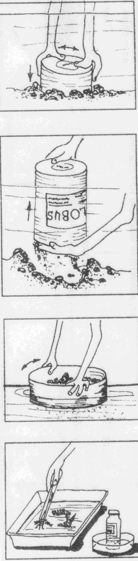
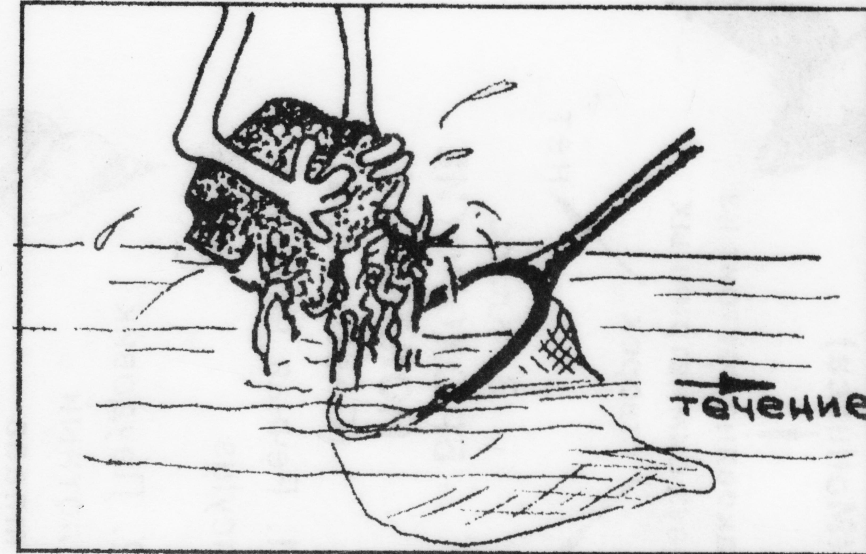
Сачком в воде описывают крупные плавные восьмерки. При этом конус сачка должен всегда оставаться расправленным. В быстрой реке вести сачок нужно против течения. По возможности следует проводить им ближе ко дну, по зарослям водной растительности, у камней. После нескольких взмахов сачок вынимают, и пойманные организмы вытряхивают в кювету. Если в сачок попало значительное количество грунта, его необходимо промыть на сите или в самом сачке.
- Обязательно поищите животных на
растениях, камнях и корягах, поднятых
со дна водоема.
При подъеме донных предметов лучше
прямо под водой положить их в сетку
сачка, иначе в процессе подъема многие
животные могут быть утеряны.
Растения, камни и мелкие коряги из сачка
перекладывают в кювету и внимательно
осматривают со всех сторон.
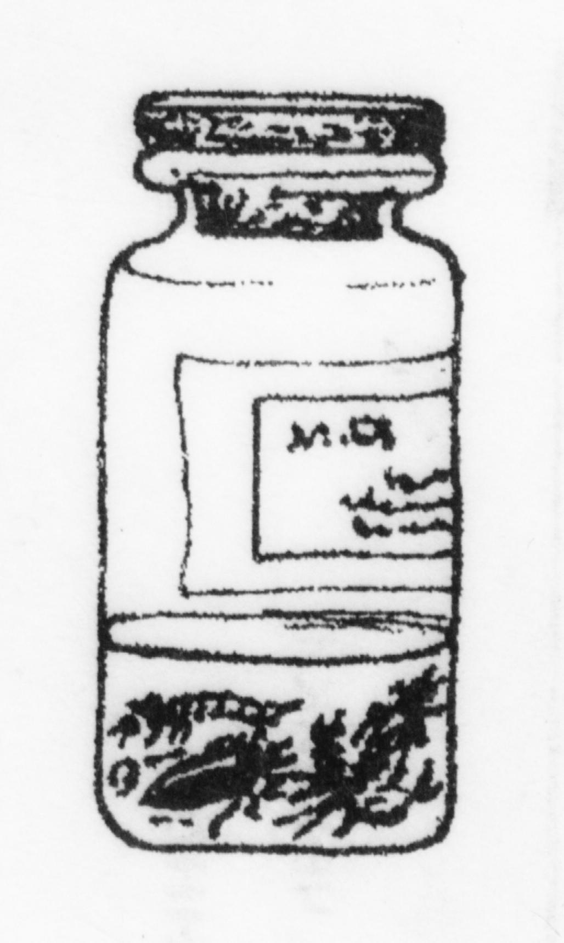
После того, как организмы пойманы, нужно определить, к каким видам они принадлежат. Для этого необходимо внимательно рассмотреть весь находящийся в кювете или тазике улов. Замеченных животных пинцетом вынимают из кюветы и сажают в небольшие емкости с водой (чашки Петри, баночки из под лекарств). Разные животные (пиявки, двустворчатые моллюски, личинки насекомых) сажаются в разные баночки. Так их легче сосчитать и труднее потерять что либо из улова. Особенно важно отсадить отдельно крупных животных (моллюсков) и хищников
они могут раздавить или съесть своих соседей.
Для ловли мелких животных можно использовать
пипетку. Быстро плавающих удобно отлавливать
из кюветы при помощи чайной ложки. Когда все
организмы будут рассажены по банкам, можно
приступать к определению их видовой принадлежности.
Все живые организмы, оставшиеся в кювете,
необходимо вернуть в водоем.

Работа с определителем
(Определение видовой принадлежности организмов)
Выбрав организм для определения, надо начать работу с пункта "НОГИ. От него в противоположные стороны расходятся две стрелочки: "ЕСТЬ" и "НЕТ". Вам нужно решить, какая характеристика больше подходит для вашего объекта: имеет он ноги или нет (если ноги были оторваны в процессе поимки животного, все равно считается, что они есть!). Предположим, что ног мы не обнаружили. В таком случае, стрелочка "НЕТ" приведет нас к пункту "РАКОВИНА", и нам снова придется решать: имеется ли она у определяемого нами существа, и выбирать соответствующую стрелочку. Когда же стрелки приведут нас к названию систематической группы (все они имеют свой номер), мы можем рассмотреть приведенные рядом рисунки некоторых ее представителей и решить: похож ли на них наш организм? Если похож — отлично, вы правильно провели определение. Не похож — не отчаивайтесь, попробуйте проверить себя — пройдите по схеме еще раз. Если вы снова придете к этой же систематической группе, скорее всего так оно и есть. Ведь на рисунках изображены только несколько наиболее типичных представителей каждой группы организмов. А большинство систематических групп довольно обширны, и часто включают в себя виды, внешний облик которых совершенно не похож на облик "типичных представителей".
Русский язык очень богат. И все же большинство водных беспозвоночных не имеет русских названий. Это не беда: международным языком зоологов является латынь. Латинское название организма будет понятно специалисту из любой страны. Поэтому не пугайтесь, если рядом с рисунком вы найдете только его, привыкайте к особенностям научного языка.
В ваших сборах могут встретиться несколько разных видов животных, принадлежащих к одной систематической группе. Они могут быть не очень похожи как на приведенные в определители рисунки, так и друг на друга. Это вполне возможная ситуация. Ведь за некоторыми строками определителя на самом деле скрываются сотни разных видов.
Название каждого определенного организма необходимо записать в дневник наблюдений. Когда все организмы будут определены, можно перейти к оценке состояния водоема.

Ключ к диагностике беспозвоночных животных водной среды.

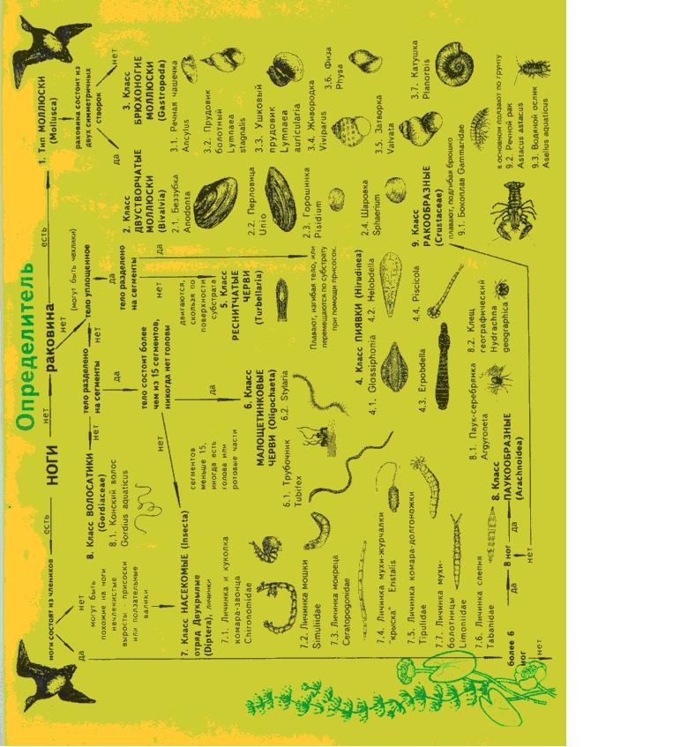

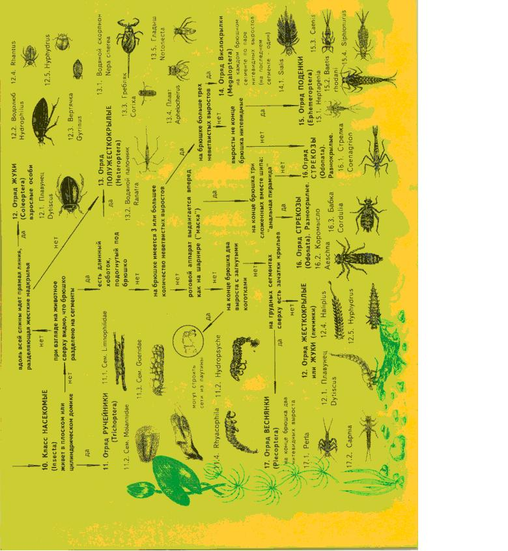

Исследование атмосферы

Описание климатических параметров
При оценке экологического состояния атмосферы необходимо учитывать, что степень загрязнения среды определяется как природными, так и антропогенными факторами. Характер их взаимодействия обусловливает косвенное или прямое загрязнение.
В связи с тем, что на степень токсичности и характер распространения загрязнения в атмосфере влияют метеорологические факторы, экологический мониторинг включает в себя наблюдения за основными параметрами среды, такими как:
- температура воздуха
- влажность
- атмосферное давление
- облачность
- типы облаков
- высота облаков
- направление ветра
- скорость ветра
- количество осадков
- характер осадков
Антропогенное воздействие на загрязнение воздуха определяется методом забора проб воздуха и исследования качества проб методом тестовой индикации или аналитическим методом в лаборатории.
При общей оценке экологического состояния атмосферы широко используется и метод биоиндикации (лихеноиндикации, биометрические данные, явления некрозов, хлорозов и т. д.)
Оборудование для проведения исследований
- Термометр фиксирующий максимальную и минимальную, а также текущую температуру.
- Психрометр прибор для измерения влажности
- Анемометр прибор для измерения скорости ветра
- Флюгер прибор для определения направления ветра
5) Плотномер прибор для измерения плотности облаков
6) Осадкомер прибор для измерения количества и отбора проб атмосферных осадков
- РН метр
- Полиэтиленовая лента 10*20 см
- Рулетка
- Блокнот
- Карандаши
- Бинокль
- Микроскоп
- Линейка 10 штук
- Фанерные пластины 40*40 см
- Картон
17)Нитки суровые
18)Химическая посуда:
- воронки разные
- мензурки от 25 до 250 мл
- колбы от 50 до 500 мл
- стаканчики 100 мл
19)Фильтры
20)Клейкая лента
21)Клей
22)Бумага писчая
23)Полиэтиленовые пакеты
24)Банки на 0,5 л
Часть приборов можно изготовить самим.
АНЕМОМЕТР
Анемометр прибор для измерения скорости ветра.
Для изготовления анемометра вам понадобятся:
- нитка длиной 30 см
- большая швейная игла
- пенопластовый шарик, размером с шарик для пинг-понга
- транспортир
- клей
- скотч
- линейка
Способ изготовления:
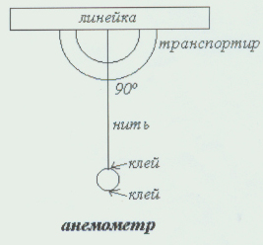
1.Вденьте нитку в иголку и пропустите
ее через шарик
- Клеем закрепите шарик на нитке, для
того чтобы шарик не скользил
- Прикрепите скотчем свободный
конец нитки к центру прямой части
транспортира так, чтобы в
подвешенном состоянии нить
пересекала транспортир на отметке 90⁰
- Соедините транспортир с линейкой и
прибор готов.
ИЗМЕРЕНИЕ СКОРОСТИ ВЕТРА
- Возьмите анемометр, как указано на рисунке
- Ветер будет дуть на шарик
- Отметьте угол пересечения нити и транспортира
- По таблице, приведенной ниже, определите скорость ветра.
(Скорость приведена в километрах в час (км/ч) и в милях в час (м/ч).)

Угол транспортира | Скорость ветра  (км/ч м/ч) | Угол транспортира | Скорость ветра  (км/ч м/ч)
90° | 0/0 | 55° | 26/16
85° | 10/6 | 50° | 29/18
80° | 13/8 | 45° | 32/20
75° | 16/10 | 40° | 34/21
70° | 19/12 | 35° | 37/23
65° | 21/12 | 30° | 42/26
60° | 24/15 | 25° | 47/29
 |  | 20° | 53/33
Для определения скорости ветра можно использовать и природные объекты, например:
- шелест листьев 1 3 м/сек
- движение ветвей 5 7 м/сек
- движение вершины 7 10 м/сек и больше,
- или по шкале Бофорта (используя бытовые и природные явления).

ФЛЮГЕР
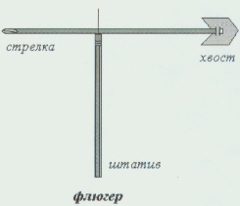
Флюгер прибор для определения направления ветра. Флюгер также можно сделать самим. Изготовить флюгер можно из разного материала, только необходимо соблюсти следующие условия:
- стрелка Вашего флюгера
должна свободно вращаться
- хвостовая часть стрелки должна быть длиннее, чем передняя часть стрелка обязательно должна быть укреплена на штативе
- направление ветра можно определять и при отсутствии флюгера, ориентируясь на растительные организмы, только помнить, что направление ветра определяется не туда, куда он дует, а откуда.
ОСАДКОМЕР
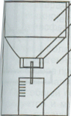
Осадкомер прибор для измерения количества и отбора проб атмосферных осадков. Если Вы делаете измерения зимой, то Вы можете использовать обыкновенную линейка и плоскую фанеру размером 20*40, которую Вы помещаете в нужную Вам точку объекта и ежедневно в одно и тоже время измеряете на нем толщину снежного покрова. Результат представляют в сантиметрах.
Для замера дождевых осадков используют специальный градуированный сосуд, в который через воронку поступает вода. Площадь воронки 10 см² . Подъем воды на один миллиметр означает в пересчете 1 литр осадков на квадратный метр.

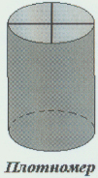
ПЛОТНОМЕР
Плотномер прибор для измерения плотности облаков. Для изготовления плотномера надо приготовить трубочку диаметром 4 см и высотой 10 см, по диаметру трубочки протяните ниточки так, чтобы они пересекались под прямым углом, зафиксируйте нити скотчем. Таким образом, одна из окружностей трубочки делится на четыре части.

ИЗМЕРЕНИЕ ПЛОТНОСТИ ОБЛАКОВ ПРИ ПОМОЩИ ПЛОТНОМЕРА
Через плотномер смотрите на облака, сфокусировав свое зрение на пересечении нитей плотномера. В каждом секторе плотномера вы должны фиксировать пространство, не заполненное облаками, вычислив процент просвета от общей площади окружности, Вы выясняете процент плотности облаков.
Тип облаков исследуется визуально.

Оценка качества атмосферы

Определение бытового озона.
Бытовой озон, который накапливается в приземном слое атмосферы, также является детищем цивилизации и оказывает очень вредное влияние на состояние человека и биоты в целом. Есть вполне доступный способ его обнаружения.

ОЗОНОМЕТР
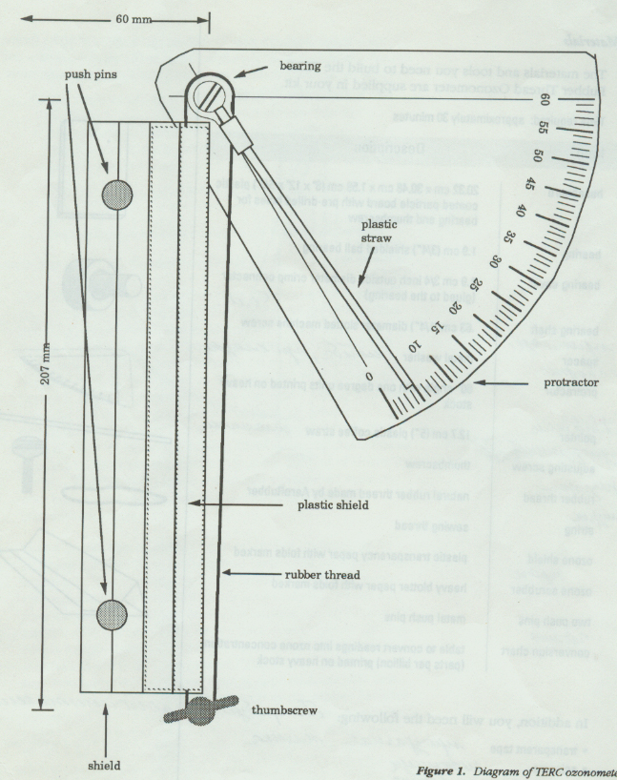
Озонометр прибор для измерения бытового озона. Принцип его работы основан на свойствах природного каучука. При наличии бытового озона каучук сжимается.
Прибор состоит из деревянной основы на которой закрепляются:
1. Градусная шкала;
2. Стрелка на свободно закрепленном подшипнике, способная вращаться вокруг своей оси;
3. Винт расположенный на против подшипника на расстоянии 15 см;
4. Каучуковая лента длинной 23 см, с одной стороны крепится за неподвижный винт, а с другой обхватывает стороны подшипника; одна сторона ленты прикрыта промокашкой от воздействия озона.
Способ изготовления прибора:
1 .Возьмите деревянную дощечку размерами 300x2000 (мм), толщиной 15 (мм).
2.Отступите от передней части 60 мм и просверлите 2 отверстия диаметром 10 мм и 5 мм; отверстия должны находиться на расстоянии 207 мм друг от друга.
3.Закрепите в отверстии размером 10 мм подшипник с прикрепленной к нему стрелкой; проследите чтобы стрелка свободно вращалась вокруг своей оси.
- Во втором отверстии разместите болт длиной 40 мм; он должен быть крепко закрепленным в отверстии во избежание получения ошибочных данных.
- Возьмите каучуковую резинку длиной 230 мм, соедините её концы нитью.
- Закрепите резинку на болте и подшипнике.
- Изготовьте из промокашки защитное покрытие резинки от воздействия озона длиной 840 мм и шириной 185 мм, сложите ее как показано на рисунке №2, закройте одну сторону резинки и закрепите промокашку кнопками.
- Установите стрелку на отметку 0 на проградуированной шкале.
9.Прибор готов к работе.
Способ измерения:

Стрелка устанавливается на отметку 0 на проградуированной шкале. Прибор устанавливается на место измерений на 1 час. ПДВ бытового озона равно ПДК бытового озона.

Определение показателя величины рН осадков.
Определение показателя рН в дождевых осадках производят при помощи индикаторной бумаги и шкалы, которая есть в каждом химическом кабинете. ПДК по дождевым осадкам составляет 5,6.
Для того чтобы определить рН снега необходимо, чтобы он растаял, а затем, используя индикаторную бумагу и шкалу рН определить показатель. Если среда не загрязнена, то показатель рН должен быть не менее 5,5. Забор пробы снега производят, при мощном покрове, при помощи стеклянной банки, которую погружают вверх дном вертикально вниз до земли, а затем вытаскивают пробу. Обязательно! Банка должна быть стерильной. Если же покров не мощный необходимо иметь два чистых полиэтиленовых пакета, которые одевают на руки и таким образом делают забор снега, помещая его в чистую емкость.

Метод биологической индикации
Определение чистоты воздуха по лишайникам.
Лишайники широко распространенные организмы с достаточно высокой выносливостью климатическим факторам чувствительностью к загрязнителям окружающей среды.
Внешнее строение лишайников.
Вегетативное тело лишайника таллом, или слоевище. По внешнему виду различают три типа талломов лишайников: накипные, листоватые и кустистые. Слоевище накипного лишайника представляет собой корочку, прочно сросшуюся с субстратом корой дерева, древесиной, поверхностью камней. Его невозможно отделить от субстрата без повреждения.
Листоватые лишайники имеют вид чешуек или пластинок, прикрепленных к субстрату с помощью пучков грибных нитей (гиф) — ризин или отдельных тонких гиф ризоидов. Лишь у немногих лишайников таллом срастается с субстратом только в одном месте с помощью мощного пучка грибных гиф, называемого гомфом.
У кустистых лишайников таллом состоит из ветвей или более толстых, чаще ветвящихся стволиков. Кустистый лишайник соединяется с субстратом гомфом и растет вертикально или свисает вниз.
Влияние загрязнения воздуха на состояние лишайников.
Лишайники способны долгое время пребывать в сухом, почти обезвоженном состоянии, когда их влажность составляет от 2 до 10% сухой массы. При этом они не погибают, а лишь приостанавливают все жизненные процессы до первого увлажнения. Погрузившись в такой «анабиоз», лишайники могут выдержать сильное солнечное облучение, сильное нагревание и охлаждение.
В связи с тем, что лишайники поглощают воду всей поверхностью тела в основном из атмосферных осадков и отчасти из водяных паров, влажность слоевищ непостоянна и зависит от влажности окружающей среды. Слоевище лишайников часто сравнивают с фильтровальной бумагой.
Состав минеральных элементов в лишайниковом слоевище определяют классическим методом сжигания, образующая зола подвергается химическому анализу на содержание того или иного элемента.
Многочисленные исследования в районах промышленных объектов, на заводских и прилегающих к ним территориях показывают прямую зависимость между загрязнением атмосферы и сокращением численностью определенных видов лишайников. Особая чувствительность лишайников объясняется тем, что они не могут выделять в среду поглощенные токсические вещества, которые вызывают физиологические нарушения и морфологические изменения.
По мере приближения к источнику загрязнения слоевища лишайников становятся толстыми, компактными и почти совсем утрачивают плодовые тела, обильно покрывают соредиями. Дальнейшее загрязнение атмосферы приводит к тому, что лопасти лишайников окрашиваются в беловатый, коричневый или фиолетовый цвет, их талломы сморщиваются и растения погибают. Изучение лишайниковой флоры в населенных пунктах и вблизи крупных промышленных объектов показывает, что состояние окружающей среды оказывает существенное влияние на развитие лишайников. По их видовому составу и встречаемости можно судить о степени загрязнения воздуха.
На частоту встречаемости лишайников влияет кислотность субстрата. На коре, имеющей нейтральную реакцию, лишайники чувствуют себя лучше, чем на кислом субстрате. Этим объясняется различный состав лихенофлоры на разных породах деревьев.
В качестве биоиндикаторов выступают организмы или сообщества организмов, жизненные функции которых тесно коррелируют с определенными факторами среды и могут применяться для их оценки. Различают чувствительные биоиндикаторы они реагируют на изменение среды значительным отклонением жизненных проявлений от нормы.
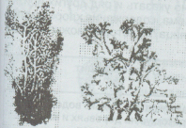
Выделяют группы биоиндикаторов и по степени аккумуляции загрязнений без быстро проявляющихся нарушений. К таким биоиндикаторам относятся лишайники. Все виды лишайников (около 25000) можно достаточно четко разделись по их отношению к субстрату, что и послужило основой для выделения экологических групп:
Эпигейные (надпочвенные). Из-за конкуренции с высшими растениями они практически не встречаются на плодородных почвах, предпочитая обедненный песчаный субстрат. К эпигейным относятся лишайники, развивающиеся на пнях и в основании стволов деревьев. Следует отметить, что представители этой группы редко встречаются на загрязненной территории.
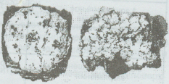
Эпифитные они поселяются на стволах и ветках кустарников и деревьев и могут быть представлены тремя типами таллома. Расселение их по стволу зависит от освещенности. Эпифитные лишайники (особенно накипные и реже листоватые) могут быть хорошими биоиндикаторами окружающей среды.

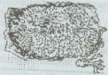
Эпилитные поселяются на камнях, заборах и чаще представлены накипными формами. В основном имеют яркую окраску и также могут выступать как биоиндикаторы.
Водные большую часть времени проводят в воде, их виды немногочисленны и в качестве биоиндикаторов применяются редко.
Работа может проводится по трем направлениям:
I. Расчет процентного соотношения разных видов и экологических групп лишайников на исследуемой и контрольной экосистемах.
II. Расчет величины таллома лишайников, которые встречаются на исследуемой и на контрольной территориях.
III. Cодержание тяжелых металлов в лишайниках (можно определить если есть специальное оборудование (спектрометр ААЗ) или если есть связь с химико аналитическими лабораториями).
Материал собирают в теплое время года, причем сразу на площадках (1x1 м) учитывается численность лишайников отдельно на исследуемой и контрольной территориях. Сборы высушивают при комнатной температуре и хранят в бумажных коробках. Затем лишайники определяют до вида, затем данные заносят в таблицы с учетом экологических групп и высчитывают их процентное соотношение на исследуемой и контрольное территориях.
На следующем этапе необходимо промерить талломы лишайников, встречающихся в обоих экосистемах, и выяснить, как влияют загрязнители на толщину и размеры таллома лишайников на исследуемой территории. Можно указать и ряд других признаков: мономерность и гетеромерность таллома, содержание хлорофилла и т. д. приготовив поперечные срезы.
Таблицы определителей экологического состояния атмосферы по лишайникам.
Таблица 1.
Степень загрязнения воздуха |  | Что происходит
0 зона очень сильное загрязнение (вблизи источников загрязнения) |  | Лишайников нет, только водоросль Плеврококкус на деревьях и камнях зеленый налет
1 зона сильное загрязнение |  | Лишайник Леканора на основании деревьев и камнях
2 зона уменьшение загрязнения |  | Оранжевый листоватый лишайник Ксантория на Камнях
3 зона уменьшение загрязнения |  | Серый листоватый лишайник Пармелия на камнях; Леканора и Плеврококкус на деревьях
4 зона относительно чистый воздух |  | Серый листоватые лишайники появляются на основаниях деревьев
5 зона чистый воздух | Леканоры становится меньше, обычно появляются кустистые лишайники, в том числе Эверния
6 зона очень чистый воздух | Обычные кустистые лишайники, в том числе Уснея

Исследование загрязнения атмосферы транспортной магистрали
Пробная площадка ограничивается на стволе деревянной рамкой, например, размером 10X10 см.
  - Какие виды лишайников встретились на площадке.
  - Какой процент общей площади рамки занимает каждый растущий там вид.
  - Кроме того, указывают жизнеспособность каждого образца: есть ли у него плодовые тела, здоровое или чахлое слоевище.
  - На каждом дереве описывают минимум четыре пробные площадки: две у основания ствола и две на высоте 1,4 1,6 м.
  - Обследование можно провести по наличию какого то одного вида лишайников, i данной территории, или собрать информацию о его обилии в разных точках, или подсчитать количество всех видов лишайников, произрастающих в районе исследования.
  - Определяют размеры розеток лишайников и степень покрытия в процентах
  - Оценка встречаемости и покрытия дается по 5 бальной шкале.
  - Выставляются баллы встречаемости и покрытия для каждого типа лишайников. После проведения исследований на нескольких десятках деревьев делается расчет среди балов встречаемости покрытия для каждого типа роста лишайников накипных (Н), листовых (Л) и кустистых (К). Зная баллы средней встречаемости и покрытия Н, Л, К, легко рассчитать показатель относительной чистоты атмосферы (ОЧА) по формуле:
ОЧА=Н+2*Л+3*К\30
Чем выше показатель ОЧА (ближе к единице), тем чище воздух местообитания. Имеет прямая связь между ОЧА и средней концентрацией диоксида серы в атмосфере.
Результаты лихеноиндикации вносятся в таблицу.

Оценки частоты встречаемости и степени покрытия по пятибалльной шкале.
Таблица 2.
Частота встречаемости (в %) |  |  | Степень покрытия |  | Балл оценки
Очень редко |  | Менее 5% | Очень низкая | Менее 5% | 1
Редко |  | 5 20% | Низкая | 5 20% | 2
Редко |  | 20 40% | Средняя | 20 40% | 3
Часто |  | 40 60% | Высокая | 40 60% | 4
Очень часто |  | 60 100% | Очень высокая | 60 100% | 5

Виды лишайников см. Приложение 1.

Явление некроза.
Само понятие некроз (отмирание) широко используется в биоиндикации, а индикаторы, в качестве которых выступают хвойные и лиственные породы деревьев, а также кустарники и травы, относятся к группе чувствительных.
Не пользуясь сложным оборудованием и реактивами можно легко установить воздействие загрязнителей на природные экосистемы. В данном случае биоиндикация проводится на анатомо-морфологическом уровне. При этом надо установить, как проявляется в исследуемой экосистеме последовательность: хлороз (бледная или светлая окраска хвои или листьев); некроз (потемнение и отмирание частей хвои или листьев); дефолиация (степень разреженности хвои), суховершинность. В качестве стандарта можно использовать любую лесную экосистему, удаленную от города и промышленных объектов.
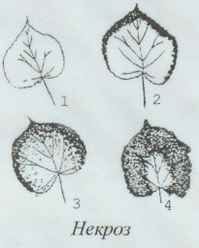
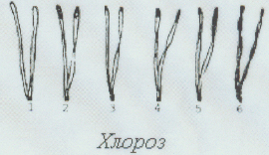

Повреждения голосеменных растений:
1). превышение ПДК двуокиси серы в атмосфере вызывает красно коричневую суховершинность
2). двуокись азота вызывает явления красно коричневого некроза хвоинок и веток.
3). пероксиацетилнитрат этилена вызывает низкорослость, сброс хвои.
Повреждения покрытосемянных растений:
1). превышение ПДК двуокиси серы вызывает межжилковые некротические пятна. Такой же эффект вызывает высокая концентрация двуокиси азота.
2). превышение озона в атмосфере крапинки на верхней поверхности листа
3). высокий уровень пероксиацетилнитрата окрашивает нижнюю поверхность листа в бронзовый цвет
4). увеличение концентрации фторидов некроз кончика и краев листьев
5). кислотный дождь (при рН менее трех) некротические пятна
6). острое воздействие этилена приводит к явлениям хлороза, некроза, сброса листвы.

Определение состояния хвои сосны обыкновенной для оценки состояния атмосферы (измеряемые показатели – количество хвоинок)
Повреждение и усыхание хвоинок | Номера ключевых участков
Повреждение и усыхание хвоинок | 1 | 2 | 3 | … | …
Общее число обследованных хвоинок
Количество хвоинок с пятнами
% хвоинок с пятнами
Количество хвоинок с усыханием
% хвоинок с усыханием
Дата отбора проб
Хвоинки берутся с нескольких боковых побегов средней части кроны (от 5 до 10 деревьев в 15-20 летнем возрасте). Далее отбирают 200-300 пар хвоинок второго и третьего года жизни. Анализ хвои проводится в лаборатории.
Вся хвоя делится на 3 части: неповрежденная, с пятнами, с признаками усыхания. Подсчитывается количество хвоинок в каждой группе, данные заносятся в рабочую таблицу с указанием даты отбора, полученные результаты сравниваются, если количество поврежденных составляет более 25%, то считается, что имеет место некая степень загрязнения атмосферы.
Проанализировав полученные результаты, Вы можете составить общую картину экологического состояния атмосферы на Вашем объекте и приступить к детальному изучению загрязнений атмосферы.
Список литературы:

 | Алексеев С.В.  Груздева Н.В.  Муравьев А.Г.  Гущина Э.В. | Практикум по экологии.  Москва, АО МДС, 1996 г.
 | Алексеев Ю.Е.  Барсукова А.В.  Пятковская В.П. | Методическое руководство по учебной практике (геоботаника). Московский Университет, 1969 г.
 | Алексеева Л.  Калинин В. | Определение содержания нитратов и ионов аммония приближенным методом. Обнинск, 1993.
 | Ашихмина Т.Я. | Школьный экологический мониторинг.  «Агар», Москва, 2000 г.
 | Данилов-Данильян В.И. | Экология, охрана природы и экологическая безопасность. Издательство МНЭПУ. Москва, 1997г.
 | Данилова Ю.А., Ляндзберг А.Р., Муравьев А.Г. | Биоиндикация состояния пресного водоема (иллюстрированная методика) Учебно методическое издание СПб.; Крисмас+, 1999.
 | Дежникова Н.С.  Цветкова И.В. | Экологический практикум  Педагогическое общество России, Москва, 2001 г.
 | Денисова С.И. | Полевая практика по экологии.  Минск, Университет, 1999 г.
 | Зверев И.Д. | Учебные исследования по экологии в школе.  Москва, 1993 г..
 | Зверев И.Д. и др. | Экологическое образование в школе. Московский Департамент образования, 1994 г.
 | Институт эволюционной морфологии и экологии животных им. А.Северцева | Исследование структуры животного населения почв.  Москва, Наука, 1994 г.
 | Касьяненко | Контроль качества окружающей среды.  Москва, 1992 г.
 | Клуб гражданских инициатив | Методические рекомендации по созданию сети общественного экологического мониторинга с участием образовательных учреждений. Москва, 2003 г.
 | Котляр А.М. | Современные проблемы питьевой пресной воды.  «Факт», Харьков, 2002 г.
 | Мамедов Н.М. под общей редакцией | Экологическое образование: концепции и методические подходы. Москва, «Технотрон», 1996 г.
 | МГУ им. Ломоносова.  Московский Департамент образования | Методические материалы семинара «Полевая экология». Москва, 1995.
 | Милащенко Н.З. под общей редакцией | Методические и организационные основы проведения агроэкологического мониторинга. Москва, 1991г.
 | Минин А.А. | Учебно-методическое пособие для средней школы.  Москва, 2002 г..
 | Министерство природных ресурсов РФ. | Практическая экология для всех.  Санкт-Петербург, 2005 г.
 | Минько Н.Г. под общей редакцией | Проектно-исследовательская деятельность: организация, сопровождение, опыт. Образовательные технологии, выпуск 2. Москва, 2005 г.
 | Новиков В.С.  Губанов И.А. | Школьный Атлас – определитель высших растений. Москва, «Просвещение», 1985 г.
 | Одум. Ю | Основы экологии.  Изд во «Просвещение». Москва.1968.
 | Райков Б.Е.  Римский-Корсаков М.Н. | Зоологические экскурсии. Москва, «Топикал», 1994
 | Региональная программа гуманитарного образования | Экологический практикум  Нижний Новгород, 1995г.
 | Снакин В.В.  Малярова М.Н.  Гурова Т.Ф.  Калинина Н.М.  Машкин П.В.  Самотесов Е.Д. | Экологический мониторинг  Москва, 1996г.
 | Таскаева Н.Я.  Егорова М.А.  Вышывкин Д.Д. | Летняя полевая практика по ботанической географии.  Изд во МГУ им. Ломоносова Москва, 1981 г.
 | Тульский областной эколого биологический центр учащихся. | Пособие по комплексному исследованию экологического состояния малых рек.  Тула, 1999.
 | Хотулева М.В. под общей редакцией | Как организовать общественный экологический мониторинг. Москва, Социально-Экологический Союз, «Эколайн», 1998 г.
 | М.А. Козлов, И.М. Охигер | Школьный атлас определитель беспозвоночных.
 | Изготовление прибора по метеорологии | Адаптированная методика “GLOBE, Национальное географическое общество, Вашингтон, 1992 г.

Приложение 1
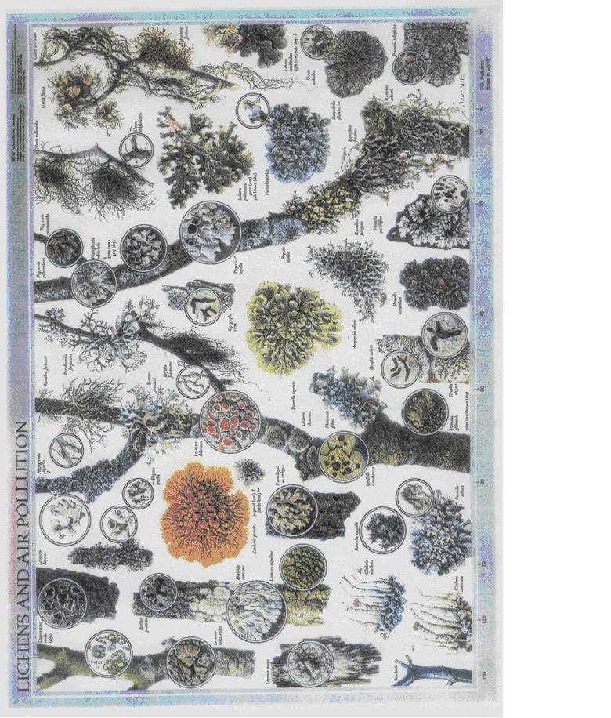

Лишайники – индикаторы атмосферы.

